|  |  |  |
| --- | --- | --- |
|  | Carátula para entrega de prácticas | |
| Facultad de Ingeniería | | Laboratorio de docencia |

Laboratorios de computación

salas A y B

|  |  |
| --- | --- |
| *Profesor:* | M.C. Gerardo Tovar Tapia |
| *Asignatura:* | Estructura de Datos y Algoritmos II |
| *Grupo:* | 08 |
| *No. de práctica(s):* | 017 |
| *Integrante(s):* | Amador Calzada Enrique (320014303)  Cordero García Rolando Augusto (318195212)  De la Rosa Flores Fernando (320069767)  Garzón Rodríguez Adriana (320045512)  Guerrero Medel Saúl Eduardo (320068344)  Hernández Martínez Cecilia Sayuri (320313503)  Hernández Hernández Oscar Mario (319188907)  Muñoz San Agustin Victoria Monserrat (320094187)  Zarco Aguilar Víctor Emmanuel (320103269) |
| *No. de lista o brigada:* | Brigada 03 |
| *Semestre:* | 2024-1 |
| *Fecha de entrega:* | 05 de septiembre de 2023 |
| *Observaciones:* |  |
|  |  |

CALIFICACIÓN: ____________

Contenido

Objetivo 2

Actividades 3

Antecedentes 3

Introducción 3

Algoritmo BubbleSort 4

Descripción Algoritmo 4

Merge Sort 7

Desarrollo 10

Actividad I. 11

Código 1 - original 12

Ejecución 12

Código 2 - original 19

Código 2 – Modificado Orden Inverso 20

Código 3 - original 29

Código 3-Modificación Orden Inverso 29

Actividad II 29

Código 1(Archivo: Actividad02_Codigo1.py) 29

Código 2 29

(Archivo: Actividad03_Codigo2.py) 29

Código 3 29

(Archivo: Actividad03_Codigo3.py) 29

Actividad III 29

Código. Ordenamiento de matriz 29

(Archivo: Actividad03_1.py) 29

Ejecución 29

Actividad IV 29

Código a ejecutar 29

Compilación del código 29

Prueba de escritorio 29

Actividad V 29

Actividad VI 29

(Archivo: Actividad06_1.py) 29

Ejecución 29

Actividad VII 29

(Archivo: Actividad07_1.py) 29

(Archivo: Actividad07_2.py) 29

Actividad VIII 29

Ejercicios 29

Actividad IX 29

Bubble Sort 29

Merge Sort 29

Conclusiones 29

Referencias 29

# Objetivo

* El estudiante identificara la estructura de los algoritmos de ordenamiento *Bubble Sort* y *Merge Sort.*

# Actividades

1. Implementar el algoritmo *Bubble Sort* en algún lenguaje de programación para ordenar una secuencia de datos.
2. Implementar el algoritmo *Merge Sort* en algún lenguaje de programación para ordenar una secuencia de datos.

# Antecedentes

1. Análisis previo de los algoritmos en clase teórica.
2. Manejo de arreglos, listas, estructuras de control y funciones en Python 3.

# Introducción

Debido a que las estructuras de datos son utilizadas para almacenar información, para poder recuperar o buscar esa información de manera eficiente es deseable que ésta esté ordenada.

Ordenar un grupo de datos es arreglarlos en algún orden secuencial ya sea en forma ascendente o descendente.

Hay dos tipos de ordenamiento que se pueden realizar: el interno y el externo. El interno se lleva a cabo completamente en la memoria de acceso aleatorio de alta velocidad de la computadora es decir todos los elementos que se ordenan caben en la memoria principal de la computadora. Cuando no cabe toda la información en memoria principal es necesario ocupar memoria secundaria y se dice que se realiza un ordenamiento externo [2].

Los algoritmos de ordenamiento de información se pueden clasificar en cuatro grupos:

**Algoritmos de inserción:** Se considera un elemento a la vez y cada elemento es insertado en la posición apropiada con respecto a los demás elementos que ya han sido ordenados. Ejemplo de algoritmos que trabajan de esta manera es Inserción directa, shell sort, inserción binaria y hashing.

**Algoritmos de Intercambio:** En estos algoritmos se trabaja con parejas de elementos que se van comparando y se intercambian si no están en el orden adecuado. El proceso se realiza hasta que se han revisado todos los elementos del conjunto a ordenar. Los algoritmos de Bubble Sort y Quicksort son ejemplos de algoritmos que trabajan de la forma mencionada.

**Algoritmos de selección:** En estos algoritmos se selecciona el elemento mínimo o el máximo de todo el conjunto a ordenar y se coloca en la posición apropiada. Esta selección se realiza con todos los elementos restantes del conjunto.

**Algoritmos de enumeración:** Se compara cada elemento con todos los demás y se determina cuántos son menores que él. La información del conteo para cada elemento indicará su posición de ordenamiento.

## Algoritmo BubbleSort

El método de ordenación por burbuja (BubbleSort en inglés) es uno de los más básicos, simples y fáciles de comprender, pero también es poco eficiente.

La técnica utilizada se denomina ordenación por burbuja u ordenación por hundimiento y es tan fácil como comparar todos los elementos de una lista contra todos, si se cumple que uno es mayor a otro entonces se intercambia de posición. Los valores más pequeños suben o burbujean hacia la cima o parte superior de la lista, mientras que los valores mayores se hunden en la parte inferior.

### Descripción Algoritmo

Para una lista 𝑎 de 𝑛 elementos numerados de 0 a $n-1$, el algoritmo requiere $n-1$ pasadas. Por cada pasada se comparan elementos adyacentes (parejas sucesivas) y se intercambian sus valores cuando el primer elemento es mayor que el segundo. Al final de cada pasada el elemento mayor se dice que ha burbujeado hasta la cima de la sub‐lista actual.

Sea la lista $a_{0}{, a}_{1}{, a}_{2},…, a_{n-1}$, entonces:

En la pasada 0 se comparan elementos adyacentes ${(a}_{0}{, a}_{1}){, (a_{1},a}_{2}){, (a_{2},a}_{3}),…, {(a_{n-2},a}_{n-1})$

Se realizan $n-1$ comparaciones por cada pareja ${(a_{i},a}_{i+1})$ y se intercambian si ${a_{i}<a}_{i+1}$. Al final de la pasada el elemento mayor de la lista estará situado en la posición $n-1$.

En la pasada 1 se realizan las mismas comparaciones e intercambios, terminando con el segundo elemento de mayor valor el cual estará situado en la posición $n-2$.

Se realizan las siguientes pasadas de forma similar y el proceso termina con la pasada $n-1$ donde se tendrá al elemento más pequeño en la posición 0.

A continuación, se muestra un ejemplo del proceso con la lista {9,21,4,40,10,35}

Primera Pasada

{**9,21**,4,40,10,35} ‐‐> {**9,21**,4,40,10,35} No se realiza intercambio

{9,**21,4**,40,10,35} ‐‐> {9,**4,21**,40,10,35} Intercambio entre el 21 y el 4

{9,4,**21,40**,10,35} ‐‐> {9,4,**21,40**,10,35} No se realiza intercambio

{9,4,21,**40,10**,35} ‐‐> {9,4,21,**10,40**,35} Intercambio entre el 40 y el 10

{9,4,21,10,**40,35**} ‐‐> {9,4,21,10,**35,40**} Intercambio entre el 40 y el 35

Segunda Pasada

{**9,4**,21,10,35,40} ‐‐> {**4,9**,21,10,35,40} Intercambio entre el 9 y el 4

{4,**9,21**,10,35,40} ‐‐> {4,**9,21**,10,35,40} No se realiza intercambio

{4,9,**21,10**,35,40} ‐‐> {4,9,**10,21**,35,40} Intercambio entre el 21 y el 10

{4,9,10,**21,35**,40} ‐‐> {4,9,10,**21,35**,40} No se realiza intercambio

{4,9,10,21,**35,40**} ‐‐> {4,9,10,21,**35,40**} No se realiza intercambio

Aunque la lista ya está ordenada se harían otras 3 pasadas.

Si la lista se representa con arreglos lineales un algoritmo en pseudocódigo es:

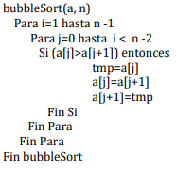

En este pseudocódigo se considera una lista con 𝑛 elementos, las dos estructuras de repetición se realizan $n-1$ veces es decir se hacen $n-1$ pasadas y $n-1$ comparaciones en cada pasada. Por consiguiente, el número de comparaciones es $\left(n-1\right)*\left(n-1\right)=n^{2}-2n+1$, es decir la complejidad es ${O(n}^{2})$.

Una posible mejora consiste en añadir una bandera que indique si se ha producido algún intercambio durante el recorrido del arreglo y en caso de que no se haya producido ninguno, el arreglo se encuentra ordenado y se puede abandonar el método.

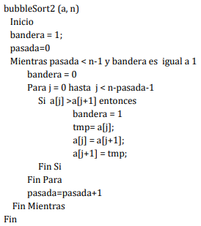

Con la mejora se tendrá que en el mejor de los casos la ordenación se hace en una sola pasada y su complejidad es $O(n)$. En el peor de los casos se requieren $n-i-1$ comparaciones y $n-i-1$ intercambios y la ordenación completa requiere de $\frac{n(n-1)}{2}$ comparaciones. Así la complejidad sigue siendo ${O(n}^{2})$.

## Merge Sort

Merge Sort es un algoritmo de ordenamiento basado en el paradigma divide y vencerás o también conocido como divide y conquista. Esta es una técnica de diseño de algoritmos que consiste en resolver un problema a partir de la solución de sub‐problemas del mismo tipo, pero de menor tamaño. Consta de tres pasos: Dividir el problema, resolver cada sub‐problema y combinar las soluciones obtenidas para la solución al problema original

Las tres fases en este algoritmo son:

**Divide:** Se divide una secuencia 𝐴 de 𝑛 elementos a ordenar en dos subsecuencias de 𝑛/2 elementos.

Si la secuencia se representa por un arreglo lineal, para dividirlo en 2 se encuentra un número 𝑞 entre 𝑝 y 𝑟 que son los extremos del arreglo o sub‐arreglo. Figura 1.1. El cálculo se hace $q=[\frac{p+r}{2}]$.

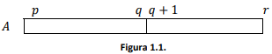

**Conquista:** Ordena las dos sub‐secuencias de forma recursiva utilizando el algoritmo **MergeSort** (). El caso base o término de la recursión ocurre cuando la secuencia a ser ordenada tiene solo un elemento y éste se supone ordenado.

**Combina:** Mezcla las dos sub‐secuencias ordenadas para obtener la solución.

El algoritmo en pseudocódigo queda [1]:

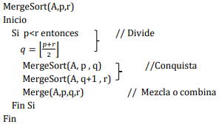

La parte primordial de este algoritmo es mezclar las dos sub‐secuencias de forma ordenada en la fase de combina y en el pseudocódigo se utiliza una función auxiliar 𝑀𝑒𝑟𝑔𝑒 (𝐴, 𝑝, 𝑞, 𝑟) que realiza esta función. Para entender mejor el algoritmo y ver cómo se realiza la mezcla se considera el arreglo 𝐴 en la Figura 1.2.

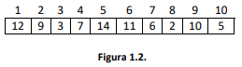

En un inicio se hace la llamada a la función 𝑀𝑒𝑟𝑔𝑒𝑆𝑜𝑟𝑡 (𝐴, 1,10) dado que el arreglo 𝐴 tiene 10 elementos y los índices de inicio y fin son 1 y 10 respectivamente. Si los índices de inicio y fin fueran 0 y 9, entonces la llamada se haría 𝑀𝑒𝑟𝑔𝑒 (𝐴, 0,9).

Se calcula el punto medio 𝑞 que es 5 y se llama de forma recursiva a la función 𝑀𝑒𝑟𝑔𝑒𝑆𝑜𝑟𝑡 (𝐴, 1, 5) y 𝑀𝑒𝑟𝑔𝑒𝑆𝑜𝑟𝑡 (𝐴, 6,10) sobre los subarreglos. Figura 1.3.

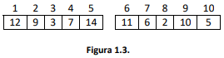

Después de algunas llamadas recursivas, donde en cada una de ellas se calcula el punto medio 𝑞 para obtener las siguientes sub‐secuencias hasta llegar al caso base en el que están formadas por un elemento y donde se suponen ya ordenadas, se mezclan para ir obteniendo sub‐ secuencias ordenadas. Ejemplo Figura 1.4.

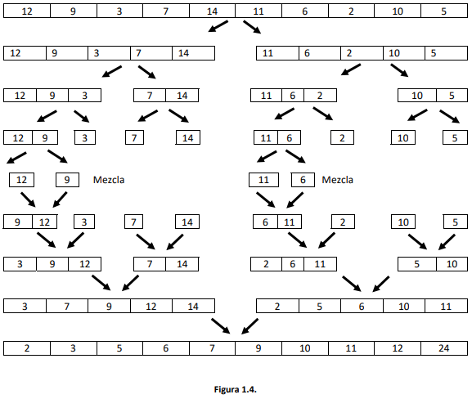

Para comprender cómo se realiza la mezcla, se observa en la figura 1.4 que después de varias llamadas recursivas se obtienen dos sub arreglos ordenados (Figura 1.5)

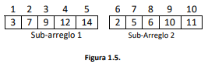

Estos sub‐arreglos se mezclan con la función 𝑀𝑒𝑟𝑔𝑒 (𝐴, 1, 5, 10), tomando los valores en orden y quedando el arreglo ordenado. Así primero se escoge el 2 del sub‐arreglo de la derecha luego el 3 de la izquierda, 5 y 6 de la derecha, 7 y 9 de la izquierda, 10 y 11 de la derecha y finalmente 12 y 14 de la izquierda. Figura 1.6.

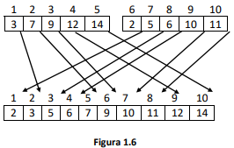

El siguiente es un pseudocódigo de la función 𝑀𝑒𝑟𝑔𝑒 () que realiza la mezcla, donde se considera que el índice de inicio de las secuencias es cero.

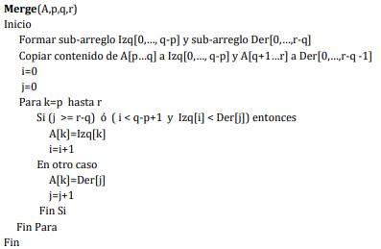

# Desarrollo

## Actividad I.

1. *Para los siguientes códigos*

**Código 1**

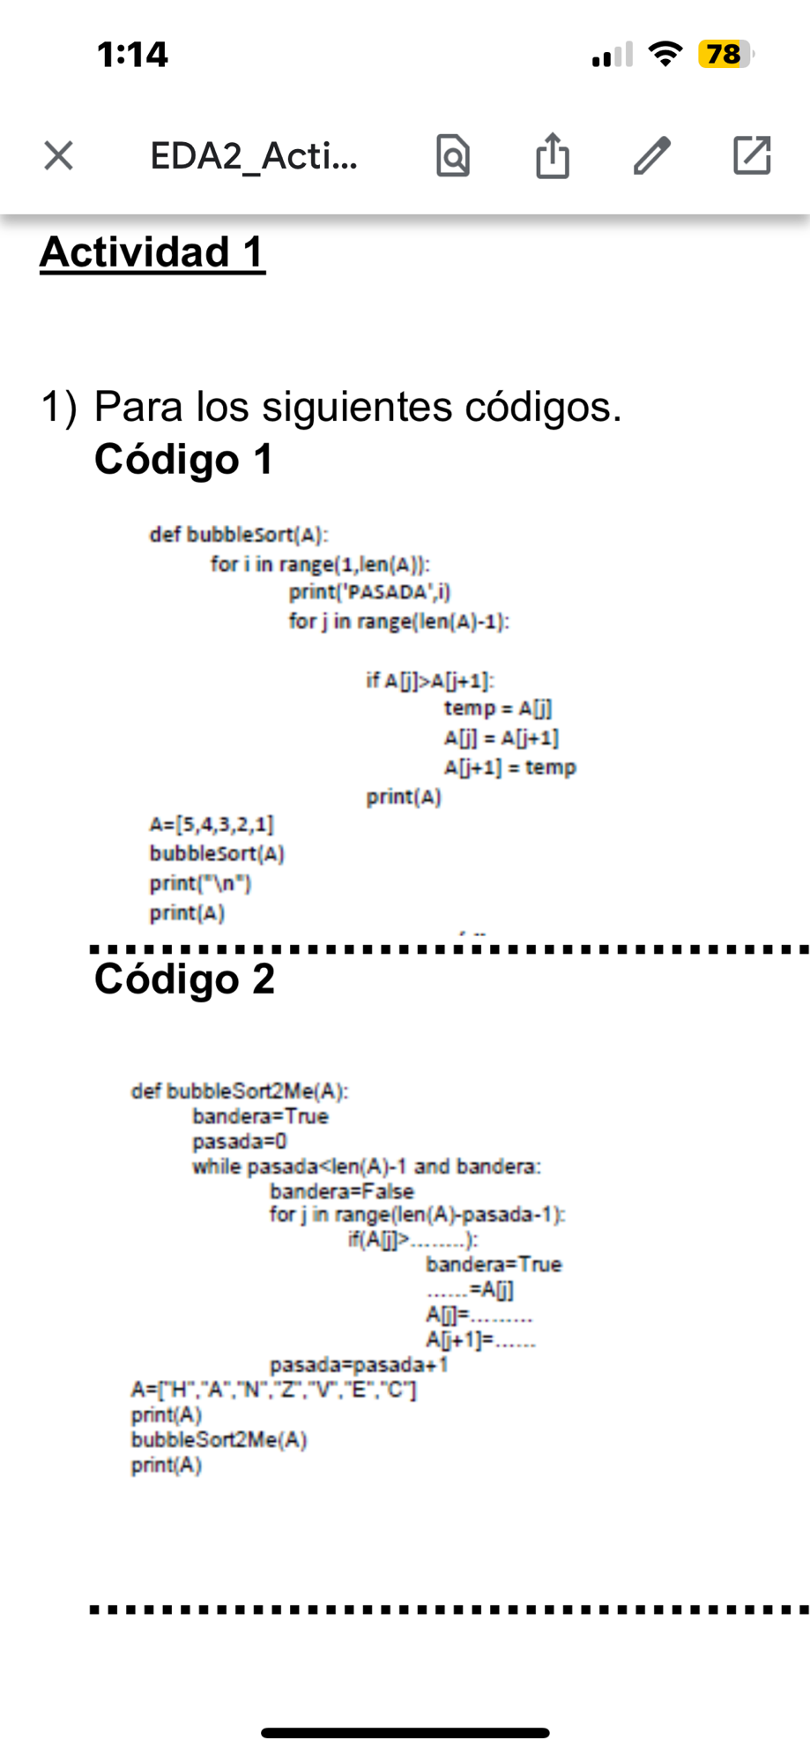

**Código 2**

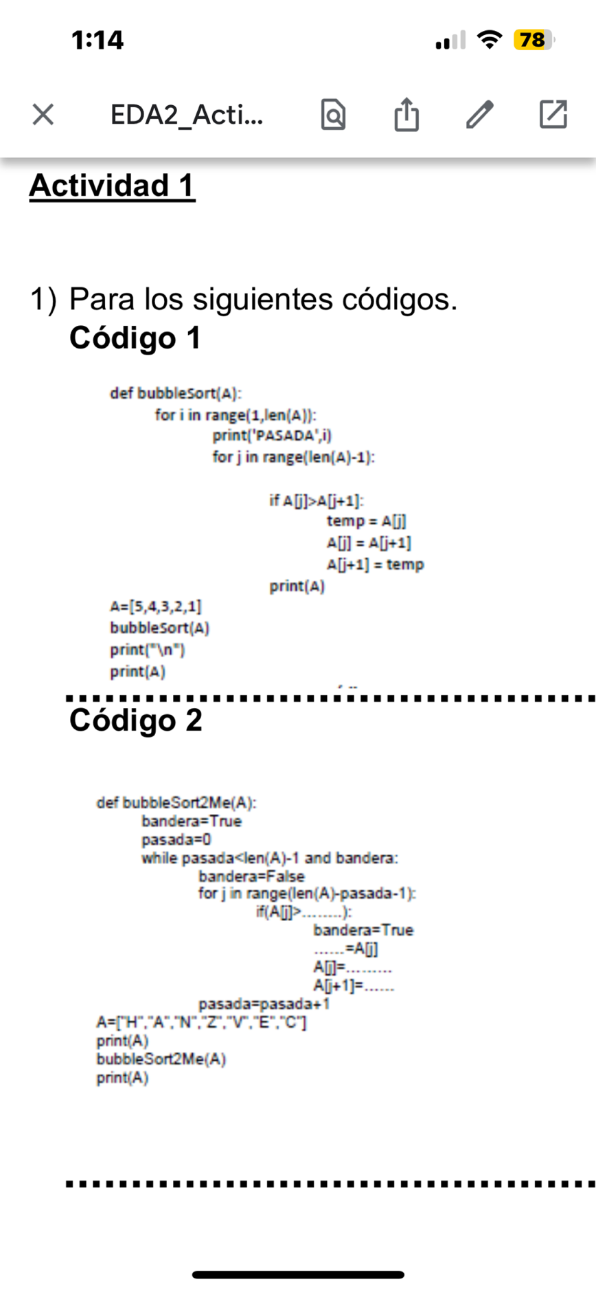

**Código 3**

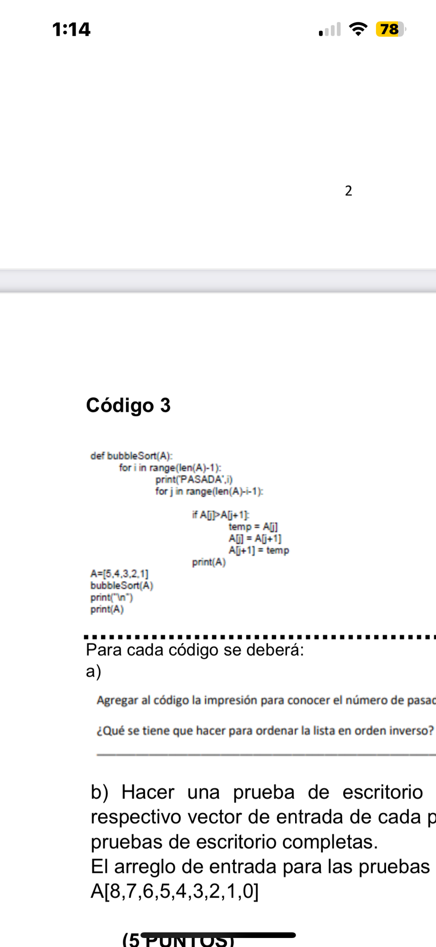

*Para cada código se deberá*

1. *Agregar al código la impresión para conocer el número de pasadas que realiza cada función e indicarlo, ¿Qué se tiene que hacer para ordenar la lista en orden inverso? Describirlo y modificar el código.*
2. *Hacer una prueba de escritorio detallada, y procesar el respectivo vector de entrada de cada programa, en total serán 3 pruebas de escritorio completas.*

*El arreglo de entradas para las pruebas de escritorio es:*

*A [8,7,6,5,4,3,2,1,0]*

### **Código 1 - original**

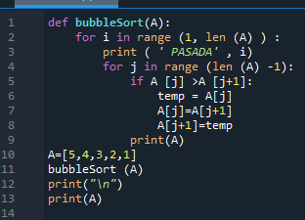  
*(Archivo: Actividad01_1.py)*

### **Ejecución**

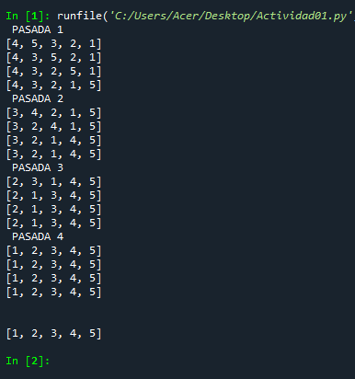

**Numero de pasadas:** 4

**¿Qué se tiene que hacer para ordenar la lista en orden inverso? R=** La función bubbleSort en el código original revisa el valor del cada elemento del arreglo para luego verificar si es mayor que el valor del elemento adyacente. En caso de ser mayor, intercambia sus posiciones para ordenar el arreglo de menor a mayor. Para invertir la manera en que ordena la función, en lugar de verificar y cambiar las posiciones de los elementos cuando el elemento seleccionado es mayor, se deberá hacer cuando el elemento sea menor que su elemento adyacente.

#### **Código 1 Modificación Orden Inverso**

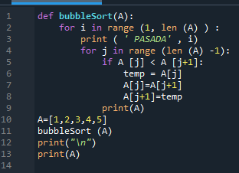  
*(Archivo: Actividad01_1_2.py)*

#### **Ejecución**

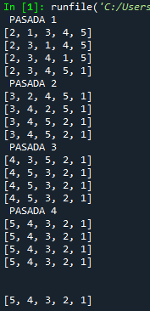

#### **Prueba de escritorio**

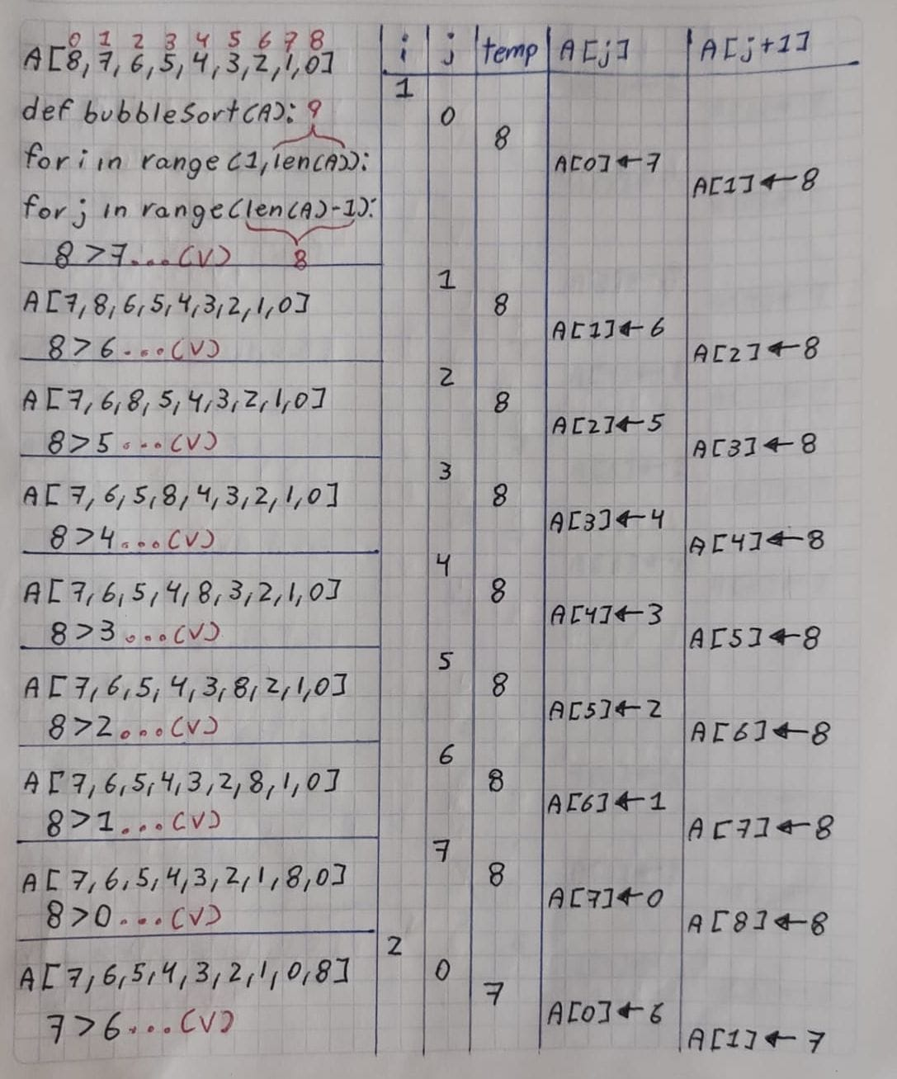

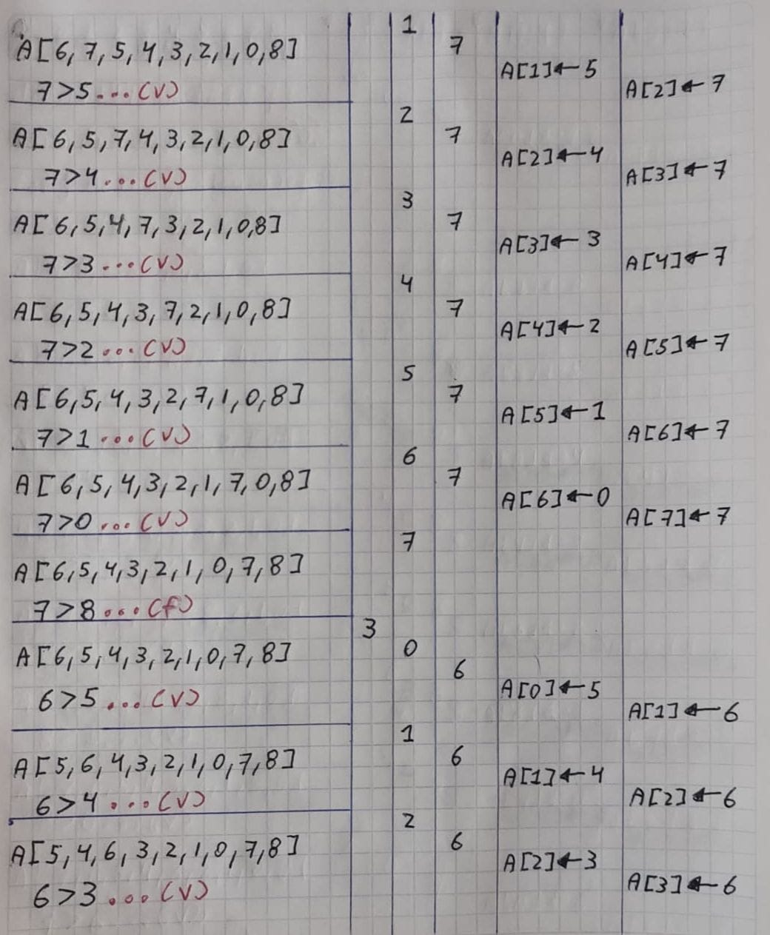

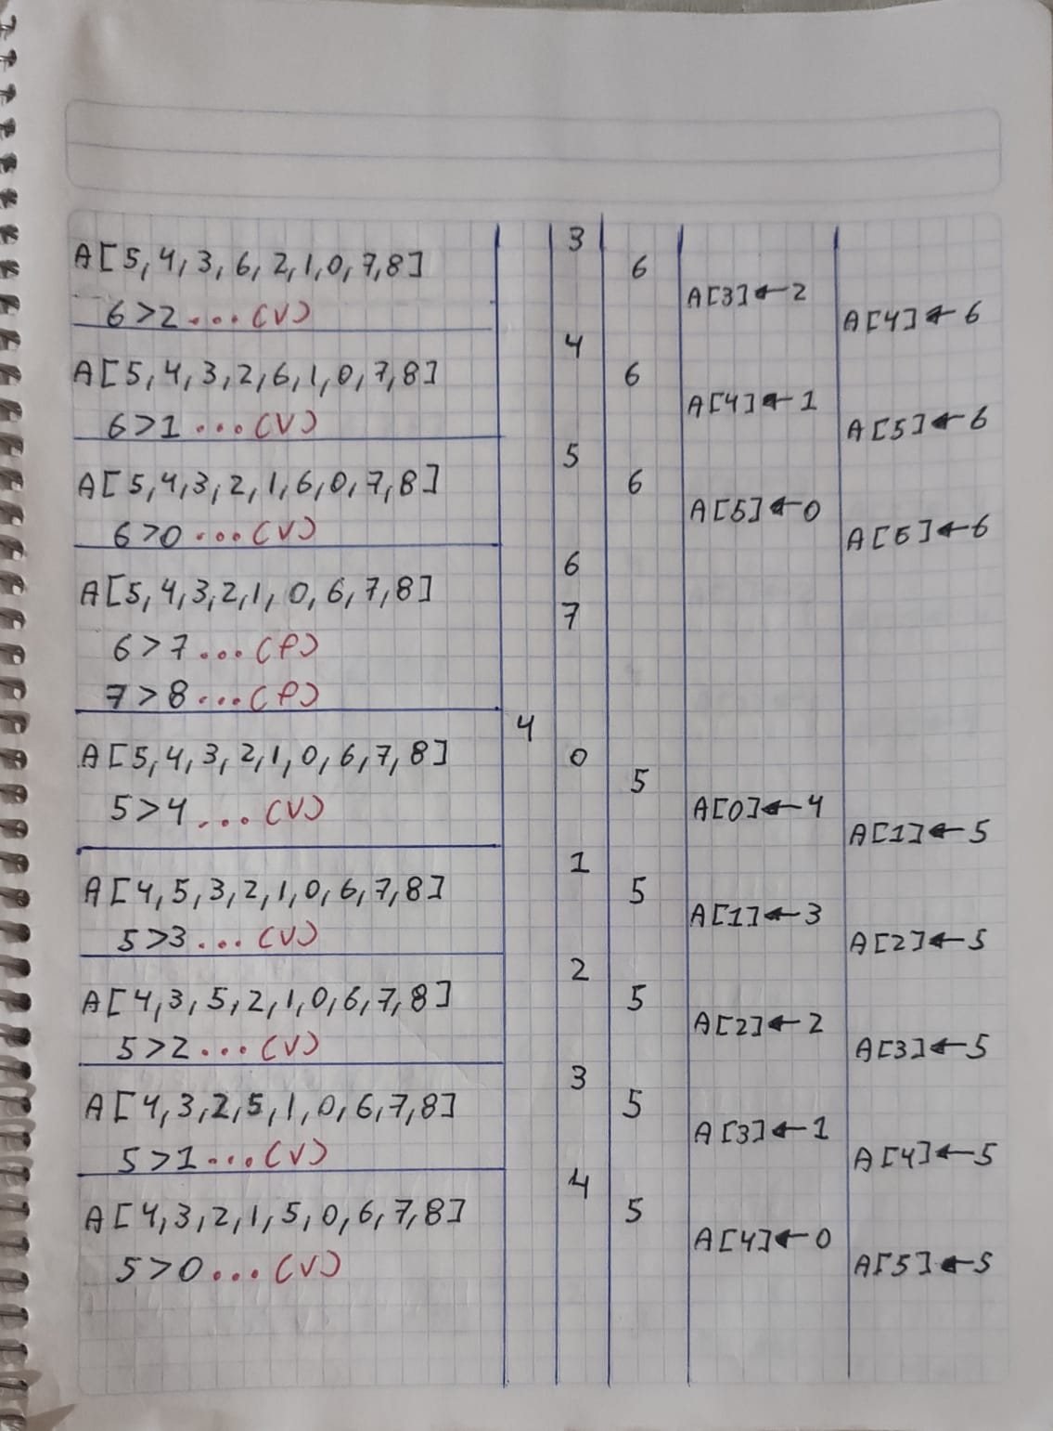

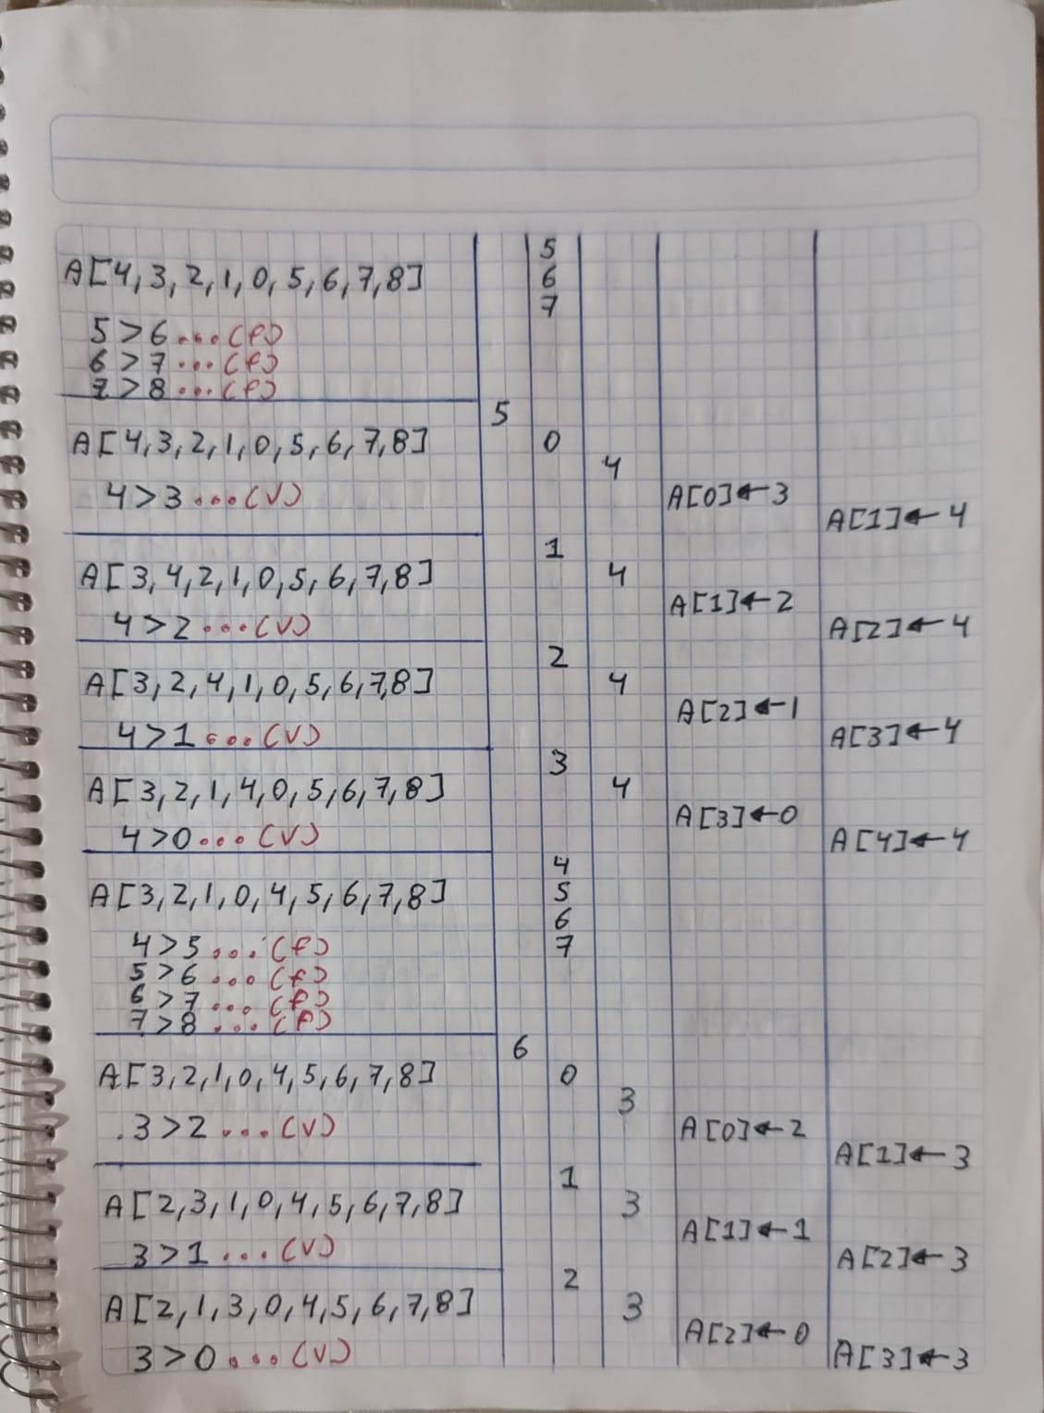

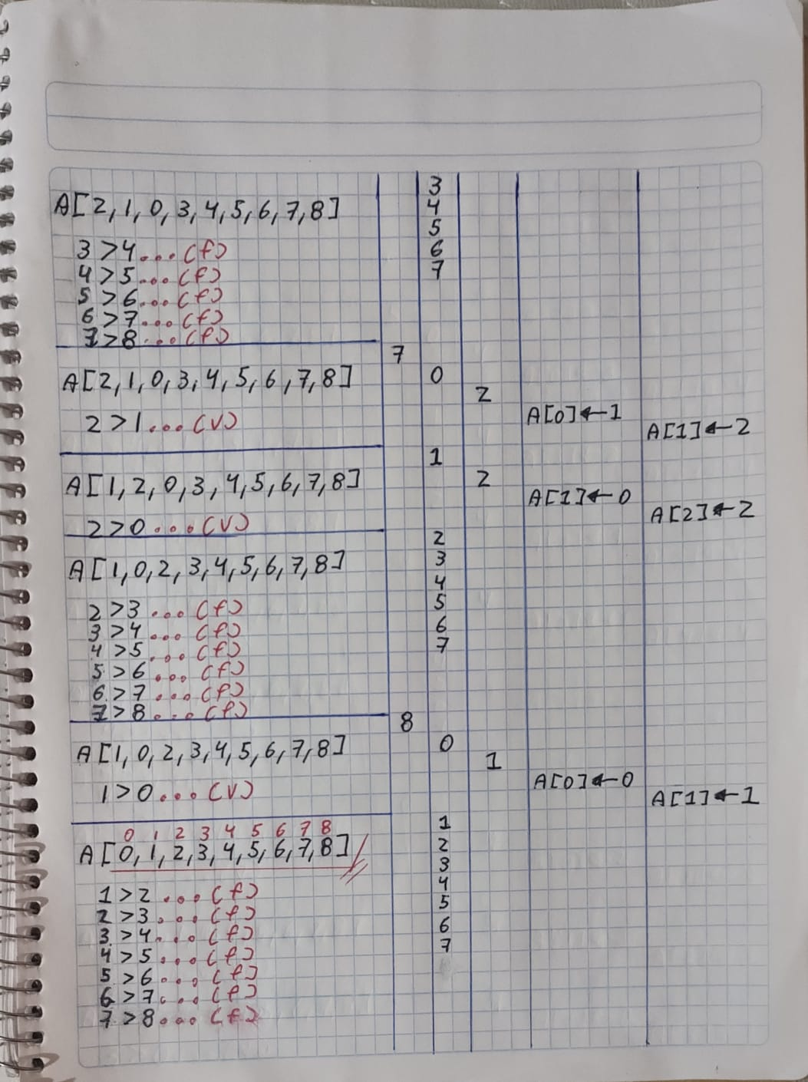

### **Código 2 - original**

|  |
| --- |
| def bubbleSort2Me(A):  bandera = True  pasada = 0  while pasada < len (A)-1 and bandera:  bandera = False  for j in range(len(A)-pasada-1):  if A[j] > A[j+1]:  bandera = True  temp = A[j]  A[j] = A[j+1]  A[j+1] = temp  pasada = pasada+1    A = ["H","A","N","Z","V","E","C"]  print (A)  bubbleSort2Me(A)  print(A) |

*(Archivo: Actividad01_2.py)*

#### **Ejecución**

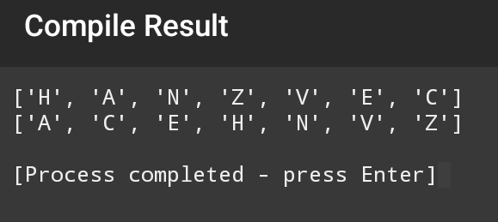

### **Código 2 – Modificado Orden Inverso**

|  |
| --- |
| def bubbleSort2Me(A):  bandera = True  pasada = 0  i = 0  while pasada < len (A)-1 and bandera:  bandera = False  print ("Pasada", i)  i= i+1  for j in range(len(A)-pasada-1):  if A[j] < A[j+1]:  bandera = True  temp = A[j]  A[j] = A[j+1]  A[j+1] = temp  print(A)  pasada = pasada+1    A = ["H","A","N","Z","V","E","C"]  print (A)  print("\n")  bubbleSort2Me(A)  print ("\n")  print(A) |

*(Archivo: Actividad01_2_2.py)*

Lo que se hizo para modificar el código fue: Agregar una nueva variable (i) e inicializarla en 0; después agregar un texto “Pasada” junto con la i para proseguir a sumarle más uno, todo lo anterior después de un while y antes del for. Y para colocar las pasadas se puso un imprimir arreglo al final del for, para que imprima cada iteración una vez acabada el if. Ya para que imprima el arreglo al revés, solo se modificó que el A[j] en vez de que sea mayor al A[j+1], ahora sea menor, para que así el término menor se coloque al final del arreglo y el mayor al inicio de este.

#### **Ejecución**

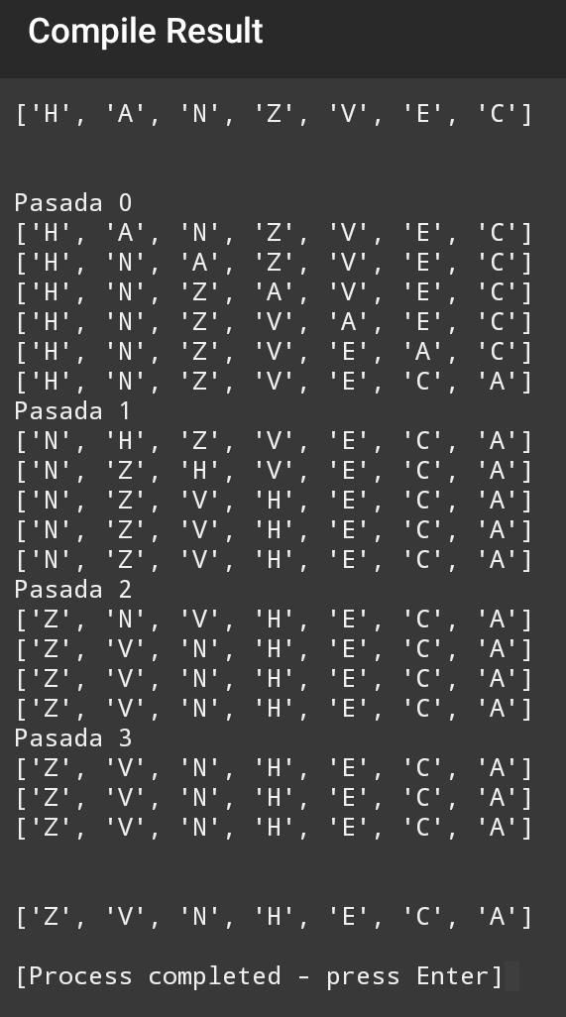

#### **Prueba de escritorio**

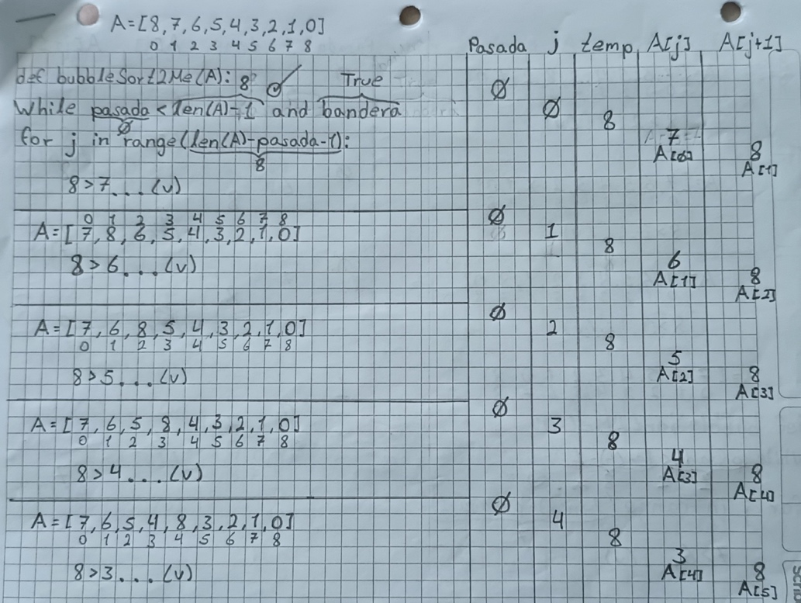

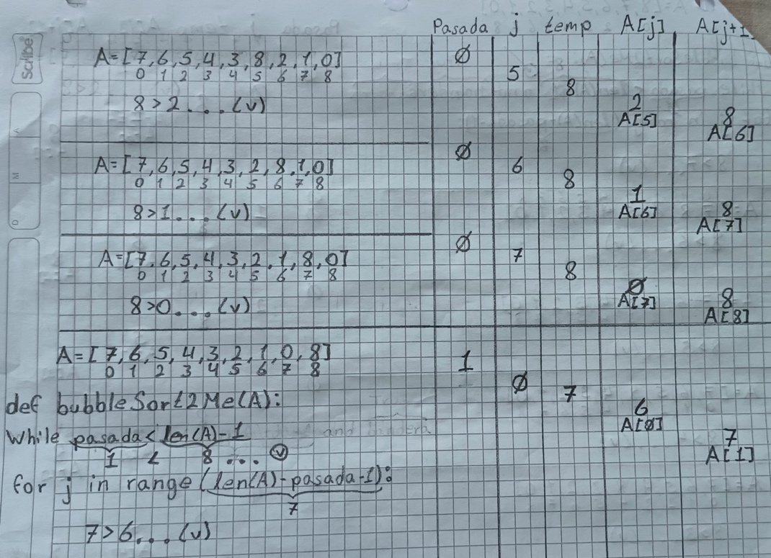

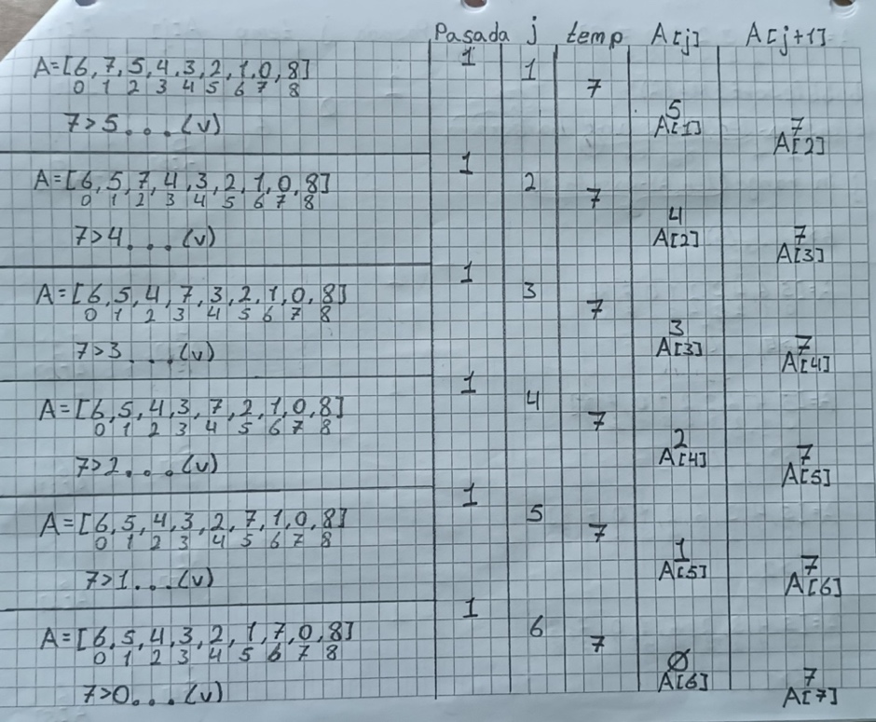

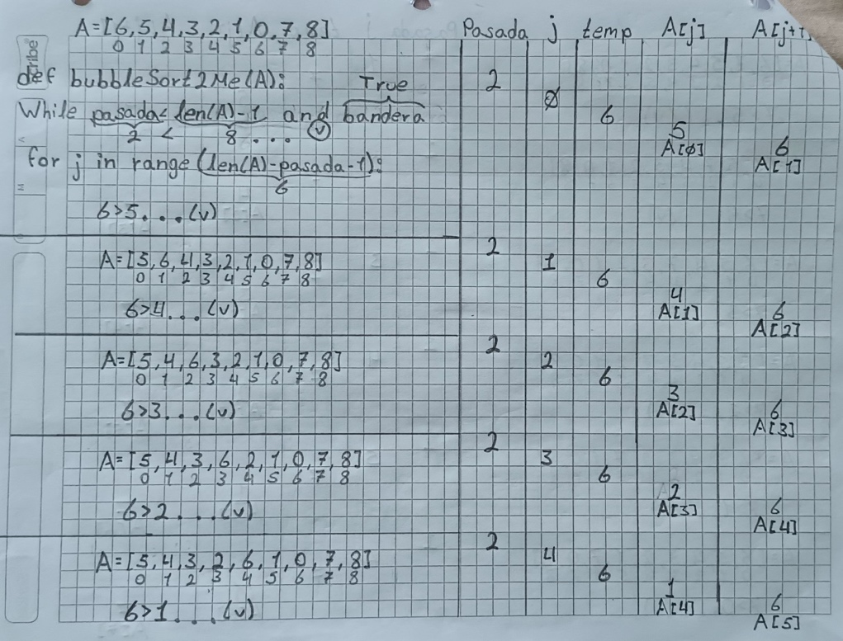

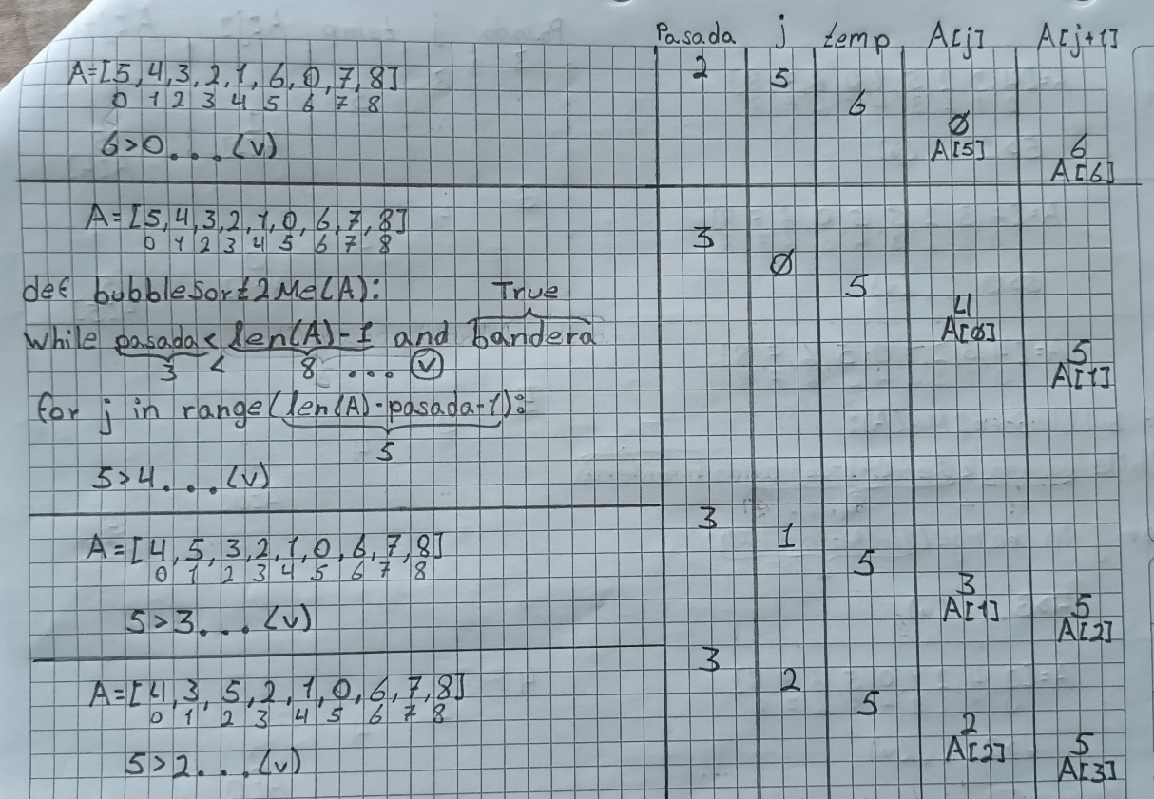

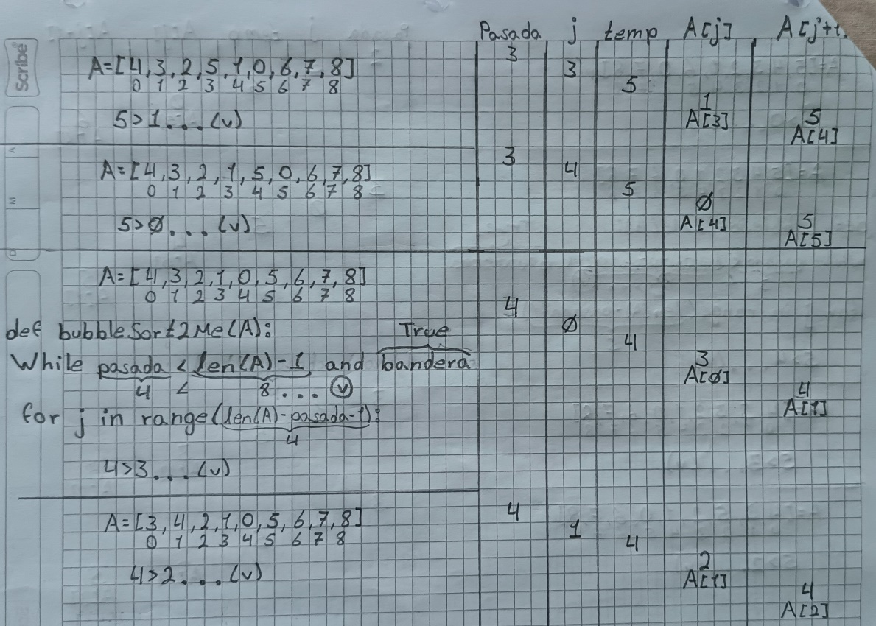

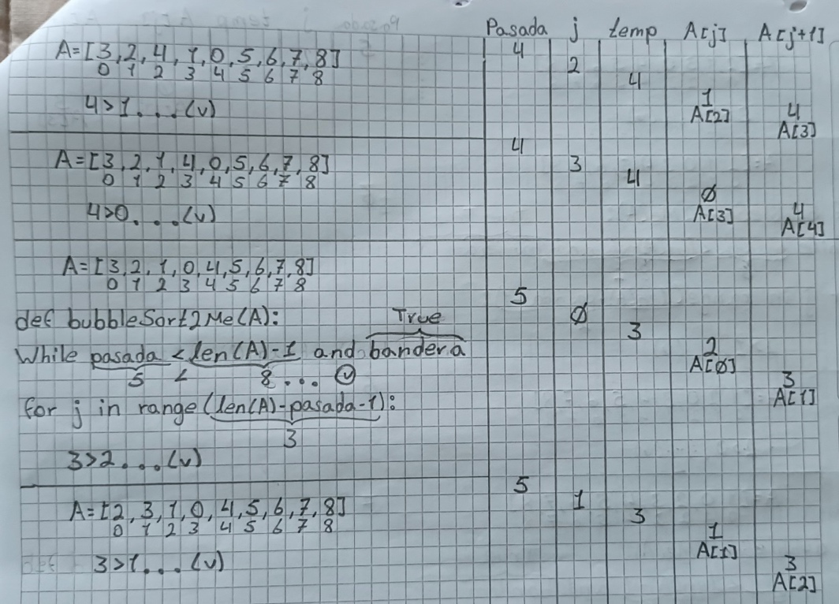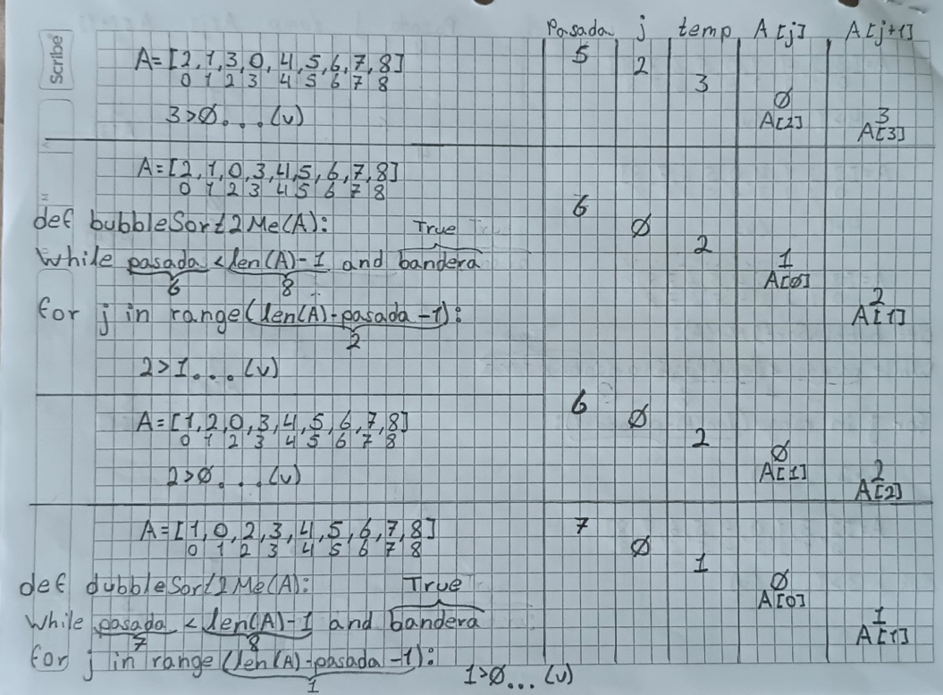

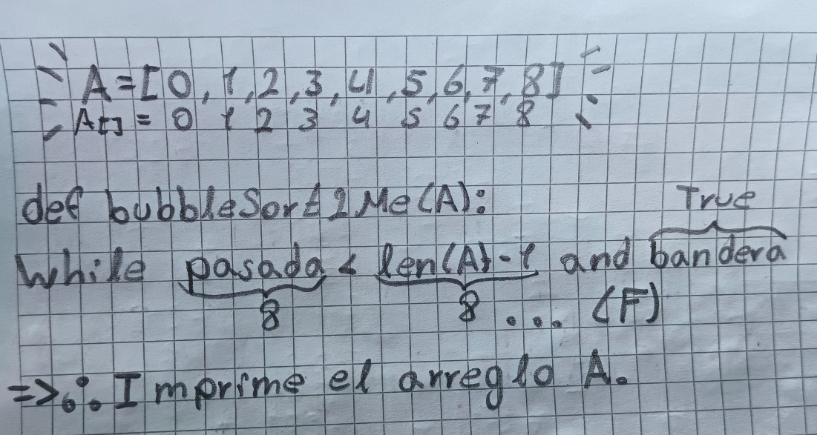

### **Código 3 - original**

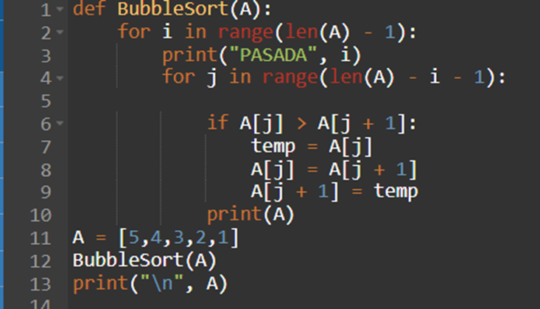

*(Archivo: BubbleSort3.py)*

#### **Ejecución**

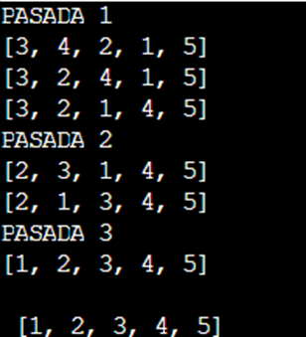

#### **Código 3-Modificación pasadas**

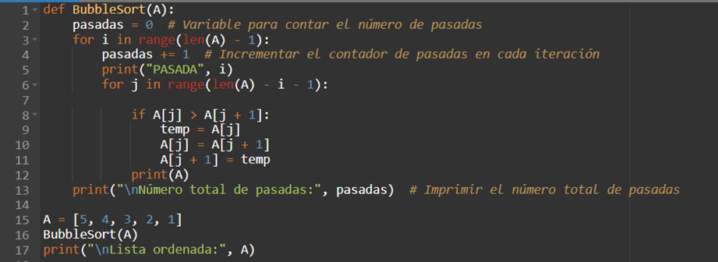

*(Archivo: BubbleSortAct1_3.py)*

##### **Ejecución**

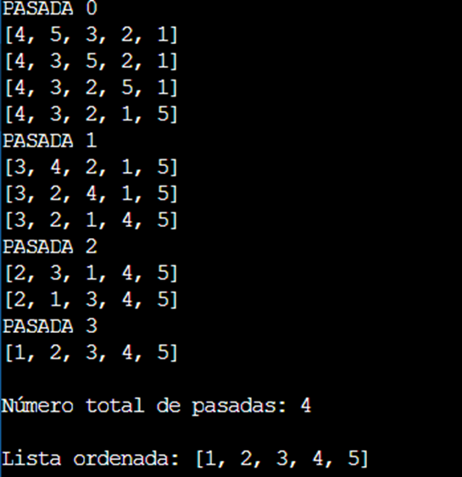

### **Código 3-Modificación Orden Inverso**

Para ordenar la lista en orden inverso, puedes simplemente cambiar el signo de la comparación en la condición if para que vaya en sentido contrario:

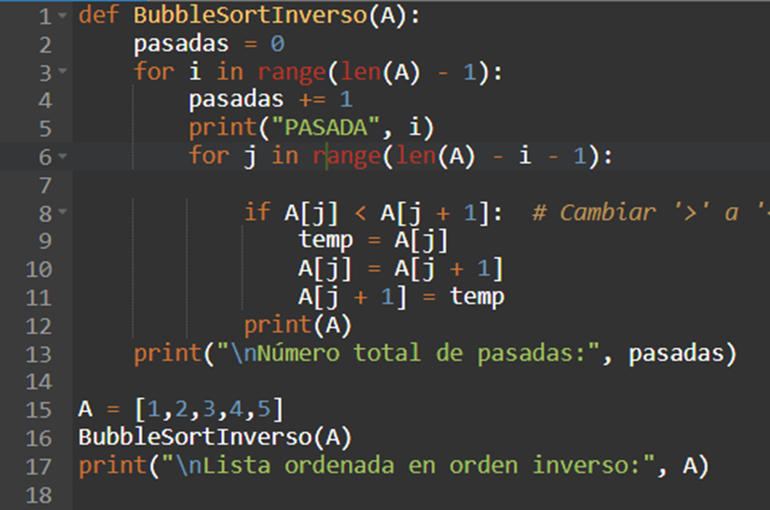

*(Archivo: BubbleSortInvAct1_3.py)*

##### **Ejecución**

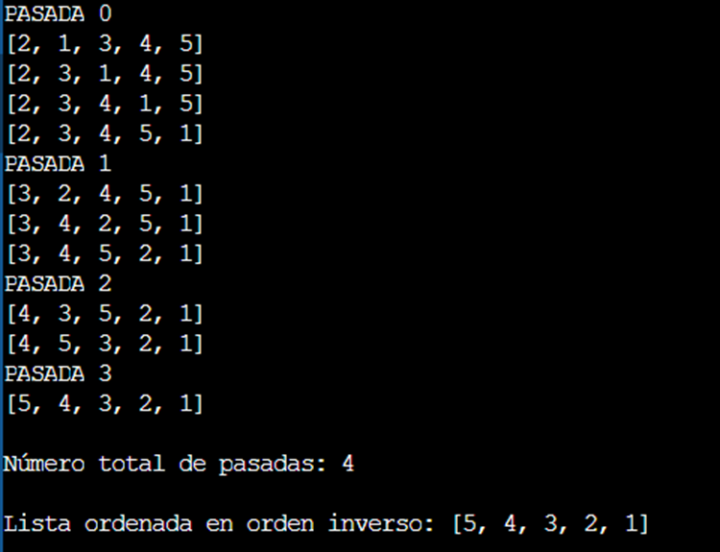

**Prueba de Escritorio**

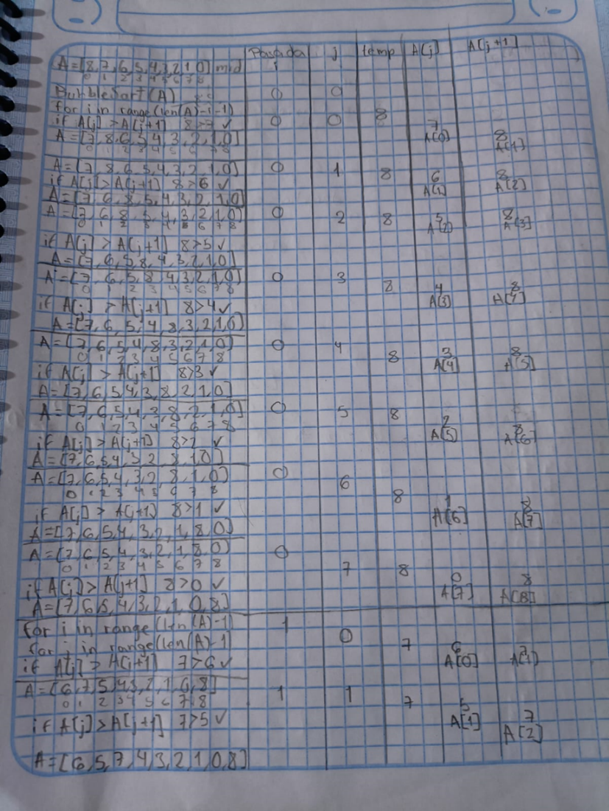

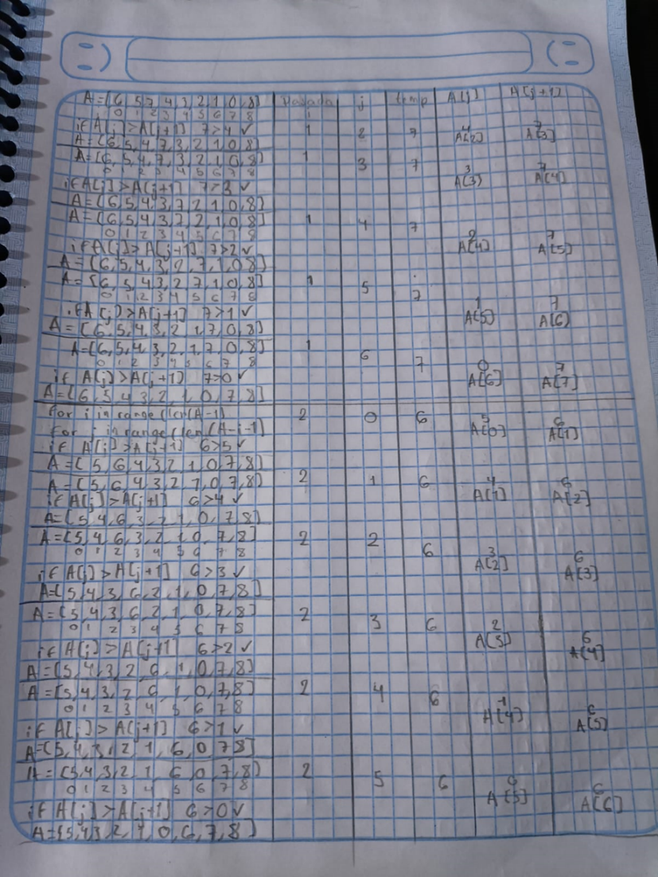

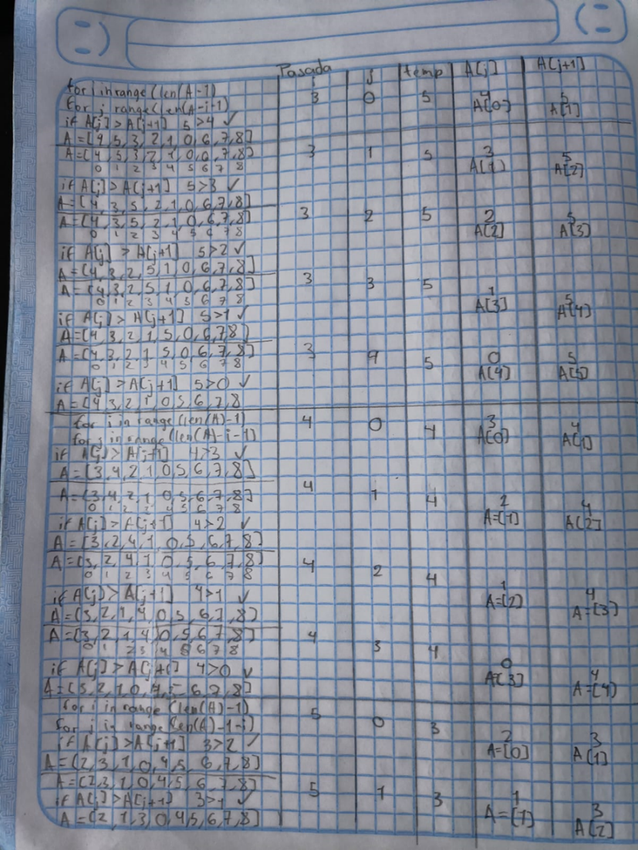

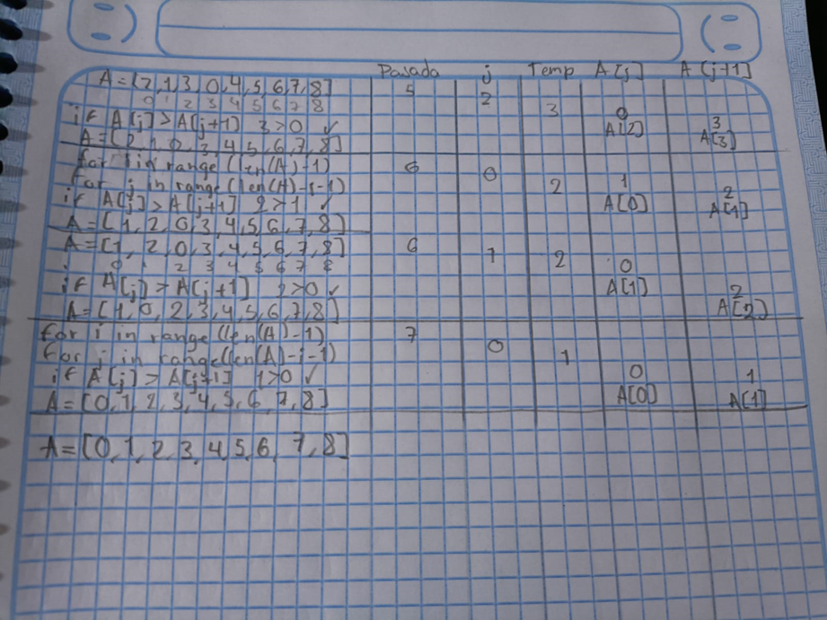

## Actividad II

*Investigar cómo colocar una función de tiempo que cuantifique el tiempo que tarda en ejecutarse el algoritmo, con 100000 valores generados de manera aleatoria. (Registrar tiempo) Esto deberá hacer los 3 códigos.*

*Se deberá realizar un cuadro comparativo con los datos obtenidos.*

Código 1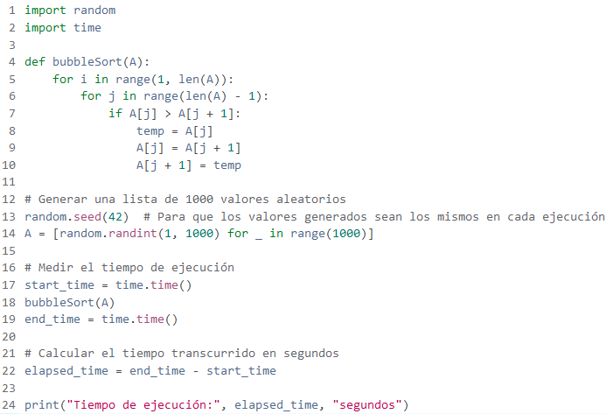*(Archivo: Actividad02_Codigo1.py)*

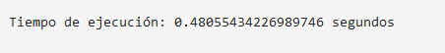

Código 2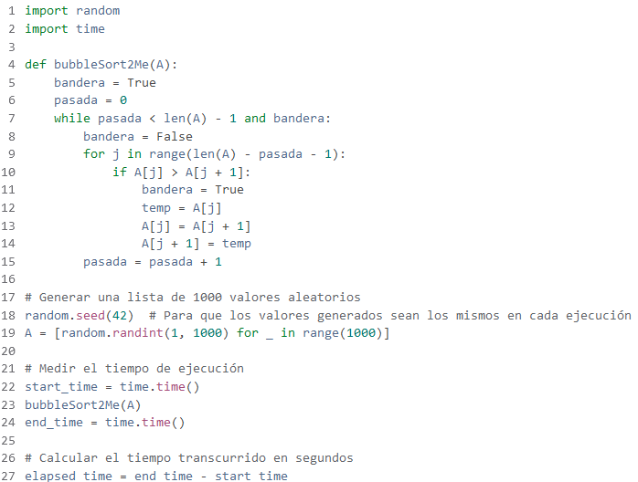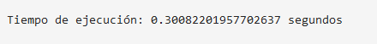

*(Archivo: Actividad03_Codigo2.py)*

Código 3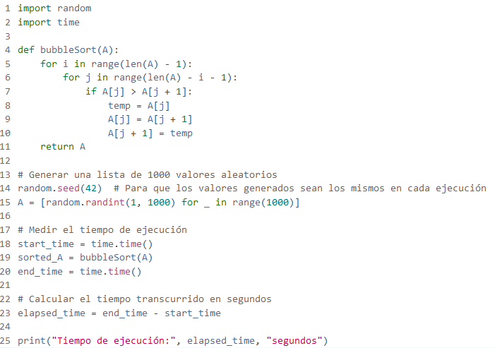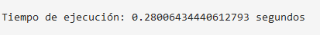

*(Archivo: Actividad03_Codigo3.py)*

|  |  |
| --- | --- |
| Código | Tiempo de ejecución (s) |
| 1 | 0.48055434226989746 |
| 2 | 0.30082201957702637 |
| 3 | 0.28006434440612793 |

La función de medición del tiempo en el algoritmo de ordenación de burbuja es una herramienta para evaluar el rendimiento y la eficiencia del algoritmo, la medición del tiempo en el algoritmo de bubble sort es útil para ver el rendimiento.

## Actividad III

1. *Diseñar un programa que ordene un arreglo de dos dimensiones (matriz) dar la posibilidad al usuario de elegir la dimensión nXn, no mayor a 10x10, los valores se generarán de forma aleatoria en un rango de 0 a 1000, y se debe usar el algoritmo de la burbuja (la versión más rápida). En la evidencia de esta actividad se debe mostrar el vector no ordenado y el vector ordenado (con formato de matriz).*

### Código. Ordenamiento de matriz

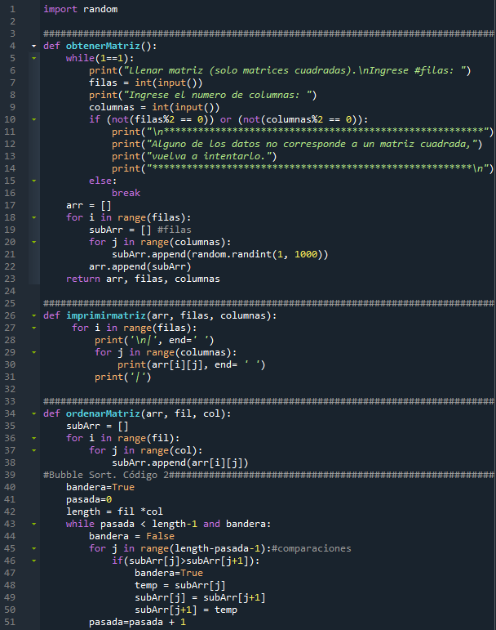

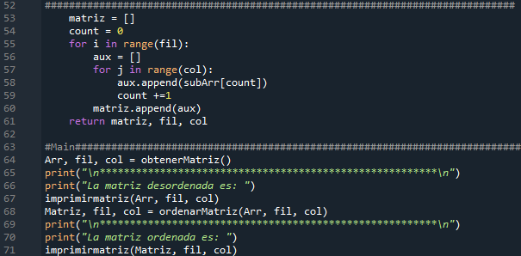

*(Archivo: Actividad03_1.py)*

### **Ejecución**

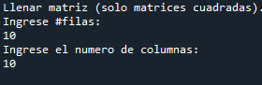

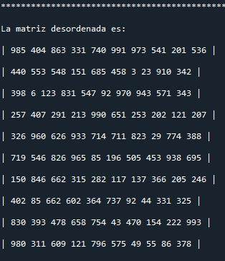

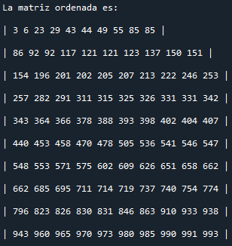

## Actividad IV

1. *Demostrar que el código 1, es estable o no estable. Debe ser mediante una prueba de escritorio, e imprimiendo los índices iniciales a la salida del vector ordenado.*

### Código a ejecutar

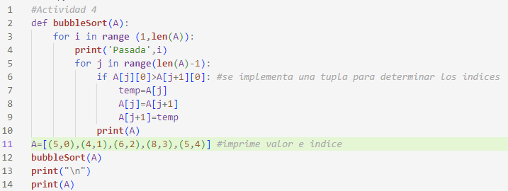*(Archivo: Actividad04_1.py)*

### Compilación del código

Anteriormente se mostró el código 1 de BubbleSort para obtener una lista de 5 elementos, en los que 2 de ellos eran repetidos (en este caso el valor 5). El código está basado en el primero de BubbleSort, pero con unas modificaciones que explicare a continuación:

* En la línea 6 se implementa una tupla para que, al momento de imprimir las pasadas, muestre la posición de los valores y así sea más sencillo identificar si existe la estabilidad o no. Entonces [j] es la posición y [0] es el primer valor de la tupla, por lo que esa linea va comparando los valores y “burbujea” (cambia) al valor si es mayor.
* Otra línea a explicar es la 11, donde se establecen los valores a ordenar con su respectivo índice.

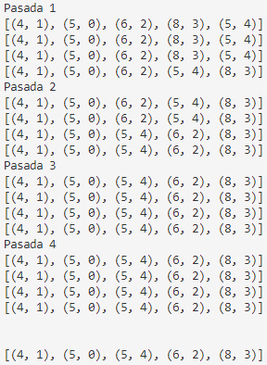Ahora con respecto al resultado compilado podemos enunciar que mantiene una estabilidad puesto que preserva el orden relativo de las tuplas que mantienen el mismo valor que en el primer elemento de cada tupla dada en un inicio. Lo redactado anteriormente aplica para cualquier vector dado a ordenar, ya que el algoritmo cumple su función de cada que da un paso para comparar e intercambiar, solo lo hace si es mayor al valor comparado. Esto garantiza que, si se ingresa un vector con valores repetidos, el orden que tome mantendrá los valores iniciales.

### Prueba de escritorio

|  |  |  |  |  |  |
| --- | --- | --- | --- | --- | --- |
| valores | i | j | temp | A[j] | A[j+1] |
| *Pasada 1* | *1* | *0* | *5* | $$A\left[0\right]←(4,1)$$ | $$A\left[0+1\right]←(5,0)$$ |
| (5,0) > (4,1) … (V)  A [(4,1), (5,0), (6,2), (8,3), (5,4)] |
| (5,0) > (6,2) … (F)  A [(4,1), (5,0), (6,2), (8,3), (5,4)] | 1 | 1 | 5 | $$A\left[1\right]←(5,0)$$ | $$A\left[1+1\right]←(6,2)$$ |
| (6,2) > (8,3) … (F)  A [(4,1), (5,0), (6,2), (8,3), (5,4)] | 1 | 2 | 6 | $$A\left[2\right]←(6,2)$$ | $$A\left[2+1\right]←(8,3)$$ |
| (8,3) > (5,4) … (V)  A [(4,1), (5,0), (6,2), (5,4), (8,3)] | 1 | 3 | 8 | $$A\left[3\right]←(5,4)$$ | $$A\left[3+1\right]←(8,3)$$ |
| *Pasada 2* | 1 | 0 | 4 | $$A\left[0\right]←(4,1)$$ | $$A\left[0+1\right]←(5,0)$$ |
| (4,1) > (5,0) … (F)  A [(4,1), (5,0), (6,2), (5,4), (8,3)] |
| (5,0) > (6,2) … (F)  A [(4,1), (5,0), (6,2), (5,4), (8,3)] | 1 | 1 | 5 | $$A\left[1\right]←(5,0)$$ | $$A\left[1+1\right]←(6,2)$$ |
| (6,2) > (5,4) … (V)  A [(4,1), (5,0), (5,4), (6,2), (8,3)] | 1 | 2 | 6 | $$A\left[2\right]←(5,4)$$ | $$A\left[2+1\right]←(6,2)$$ |
| (6,2) > (8,3) … (F)  A [(4,1), (5,0), (5,4), (6,2), (8,3)] | 1 | 3 | 6 | $$A\left[3\right]←(6,2)$$ | $$A\left[3+1\right]←(8,3)$$ |
| *Pasada 3* | 1 | 0 | 4 | $$A\left[0\right]←(4,1)$$ | $$A\left[0+1\right]←(5,0)$$ |
| (4,1) > (5,0) … (F)  A [(4,1), (5,0), (5,4), (6,2), (8,3)] |
| (5,0) > (5,4) … (F)  A [(4,1), (5,0), (5,4), (6,2), (8,3)] | 1 | 1 | 5 | $$A\left[1\right]←(5,0)$$ | $$A\left[1+1\right]←(5,4)$$ |
| (5,4) > (6,2) … (F)  A [(4,1), (5,0), (5,4), (6,2), (8,3)] | 1 | 2 | 5 | $$A\left[2\right]←(5,4)$$ | $$A\left[2+1\right]←(6,2)$$ |
| (6,2) > (8,3) … (F)  A [(4,1), (5,0), (5,4), (6,2), (8,3)] | 1 | 3 | 6 | $$A\left[3\right]←(6,2)$$ | $$A\left[3+1\right]←(8,3)$$ |
| *Pasada 4* | 1 | 0 | 4 | $$A\left[0\right]←(4,1)$$ | $$A\left[0+1\right]←(5,0)$$ |
| (4,1) > (5,0) … (F)  A [(4,1), (5,0), (5,4), (6,2), (8,3)] |
| (5,0) > (5,4) … (F)  A [(4,1), (5,0), (5,4), (6,2), (8,3)] | 1 | 1 | 5 | $$A\left[1\right]←(5,0)$$ | $$A\left[1+1\right]←(5,4)$$ |
| (5,4) > (6,2) … (F)  A [(4,1), (5,0), (5,4), (6,2), (8,3)] | 1 | 2 | 5 | $$A\left[2\right]←(5,4)$$ | $$A\left[2+1\right]←(6,2)$$ |
| (6,2) > (8,3) … (F)  A [(4,1), (5,0), (5,4), (6,2), (8,3)] | 1 | 3 | 6 | $$A\left[3\right]←(6,2)$$ | $$A\left[3+1\right]←(8,3)$$ |

#### Actividades complementarias práctica 1 (parte de Algoritmo Merge Sort)

##### Código de Merge Sort

El siguiente código es el de merge sort, funciona y no tiene errores, deben hacerlo correr

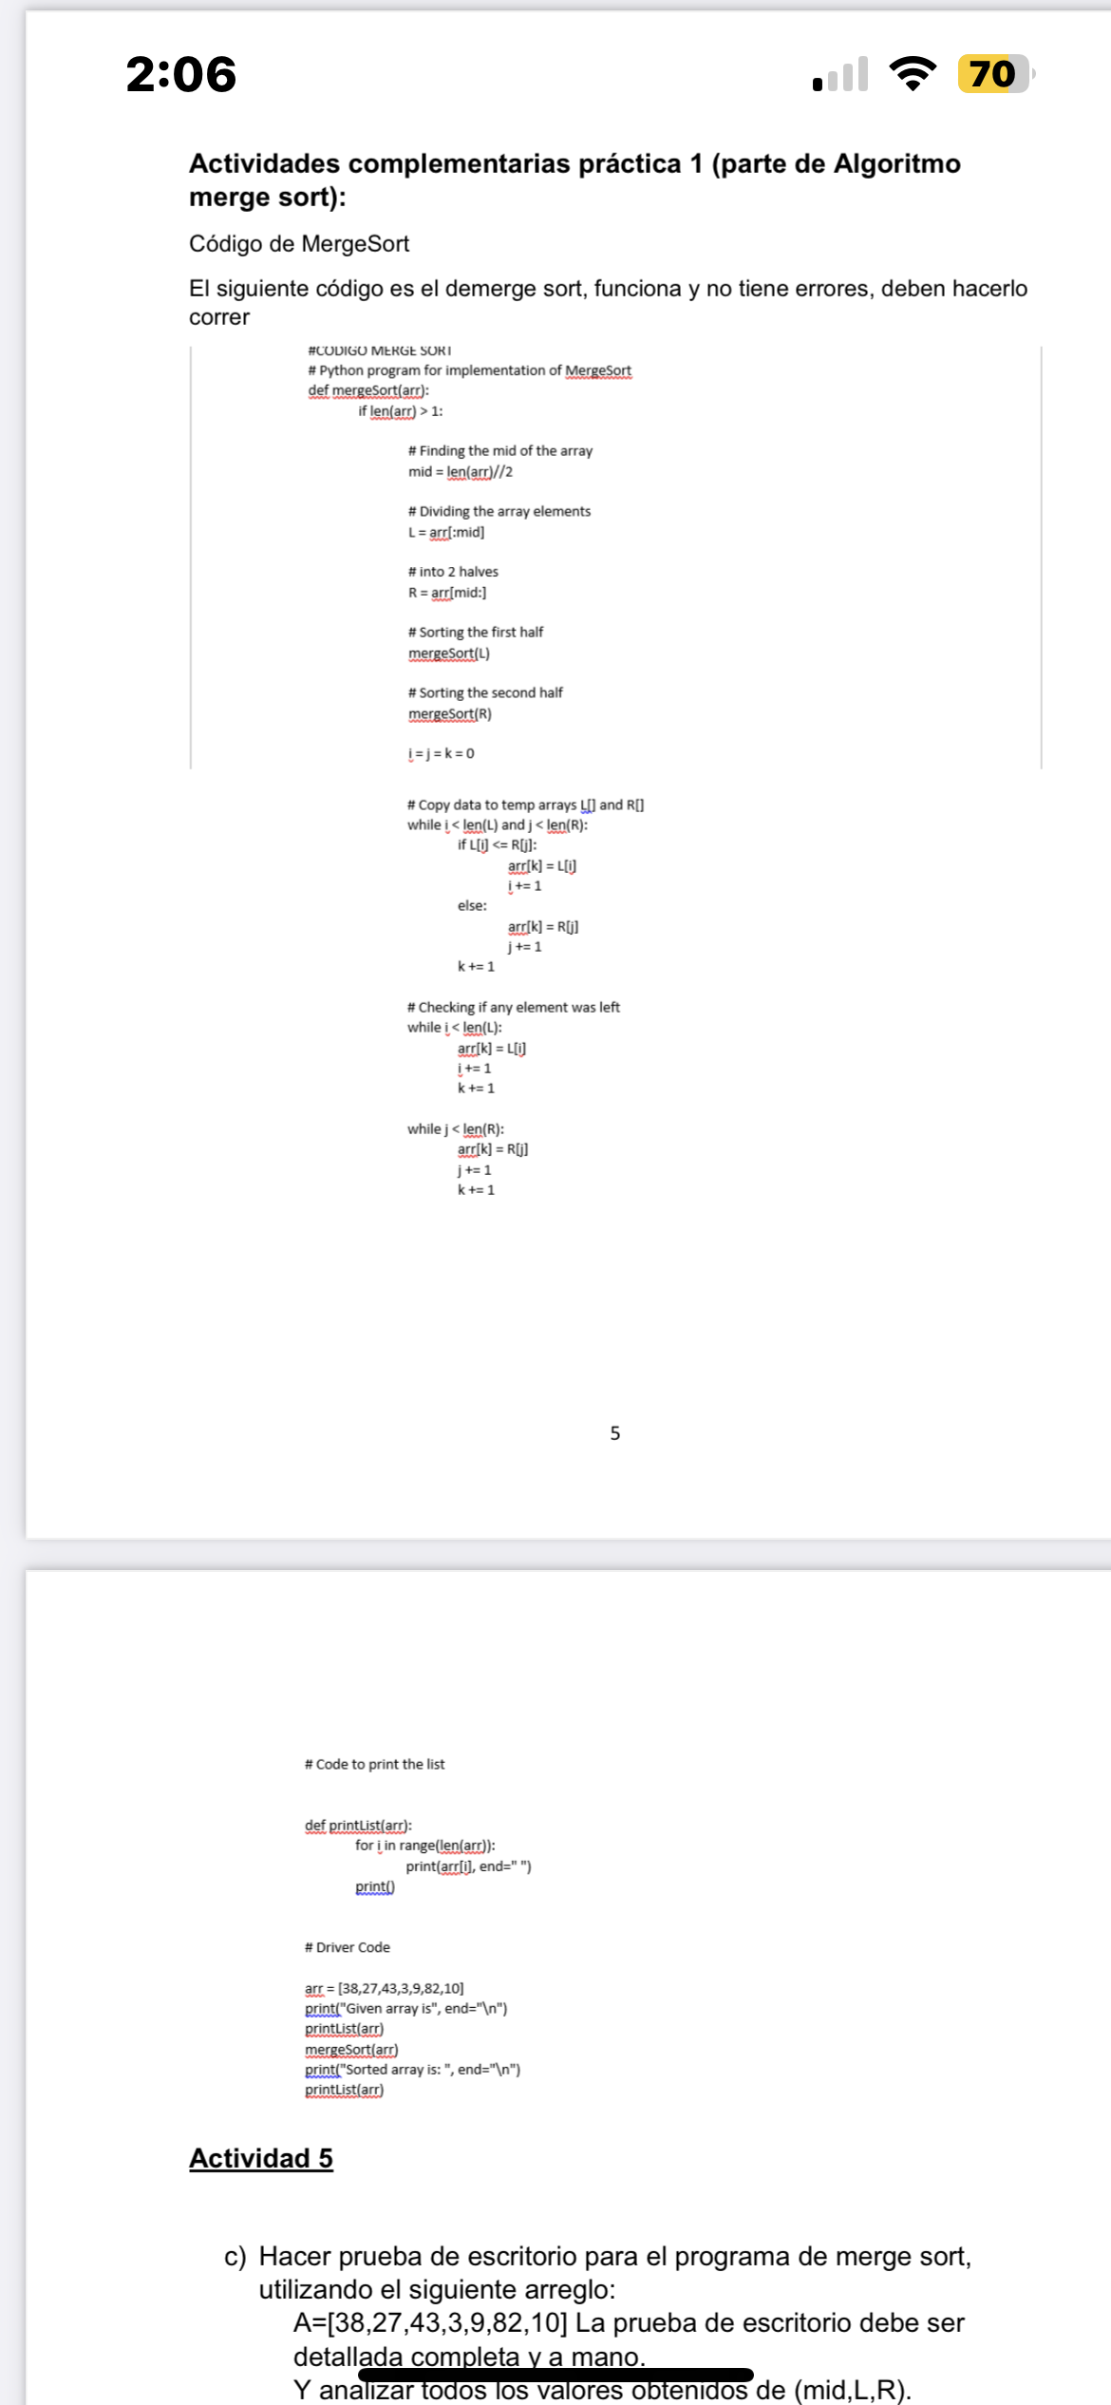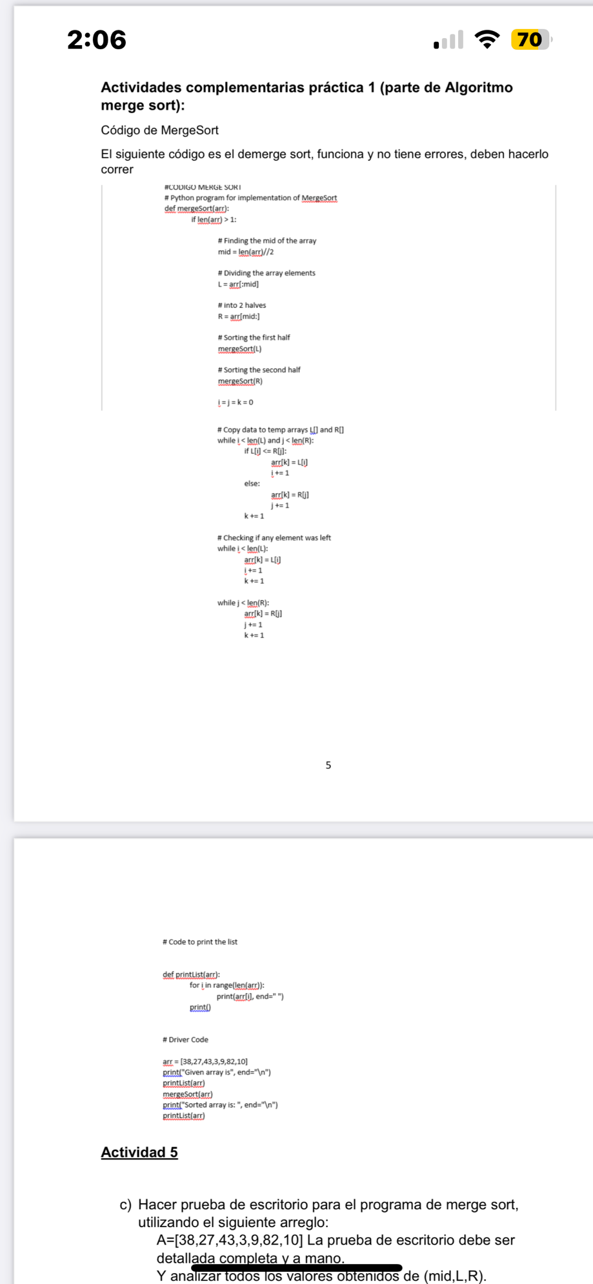

## Actividad V

*c) Hacer prueba de escritorio para el programa de merge sort, utilizando el siguiente arreglo: A [38, 27, 43, 3, 9, 82, 10] La prueba de escritorio debe ser detallada y completa y a mano.*

Y analizar los valores de (mid, L, R).

Y registrar los valores de recursividad.

Y explicar cómo se va realizando el ordenamiento.

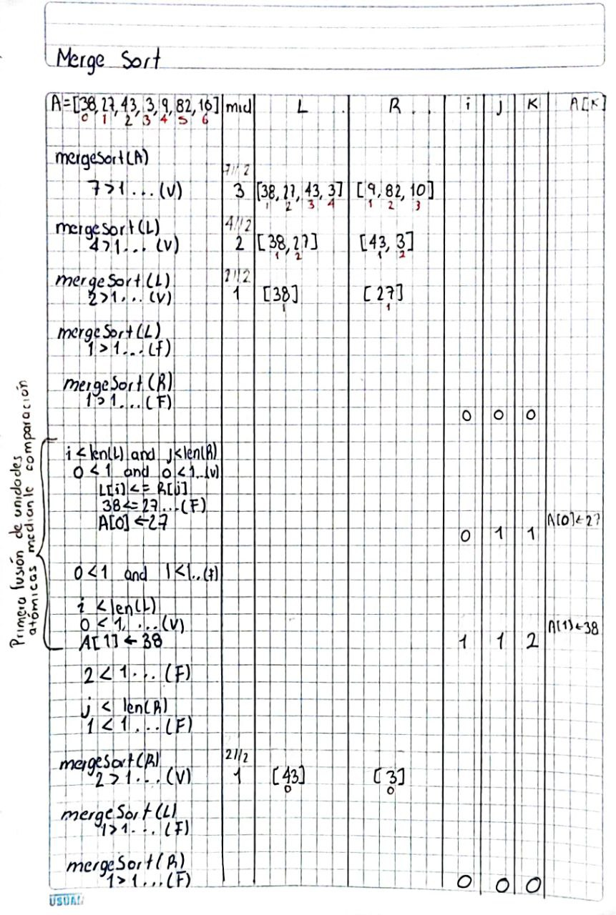



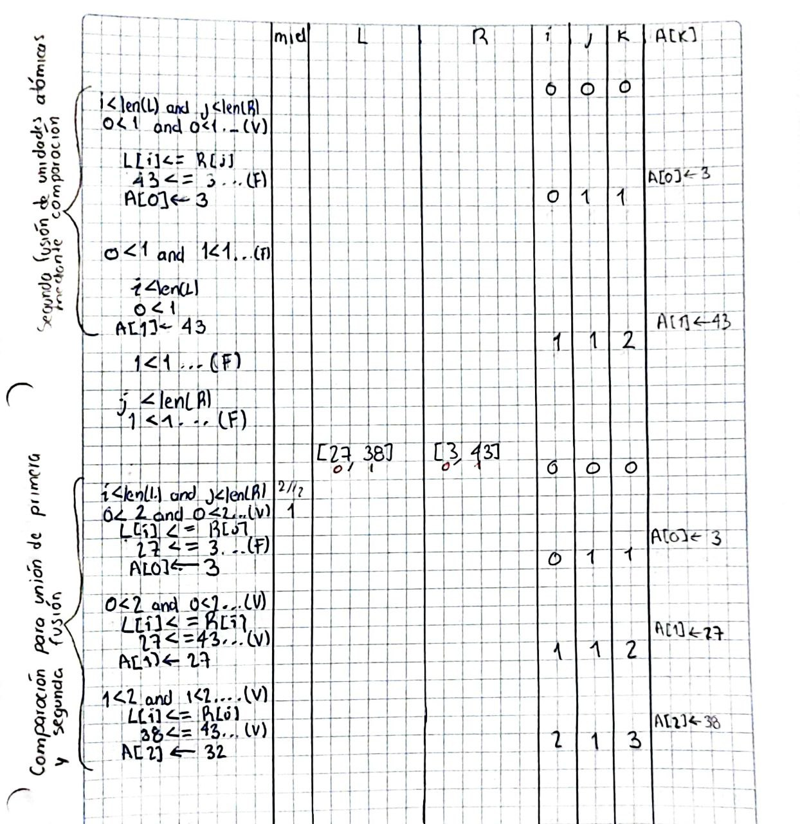

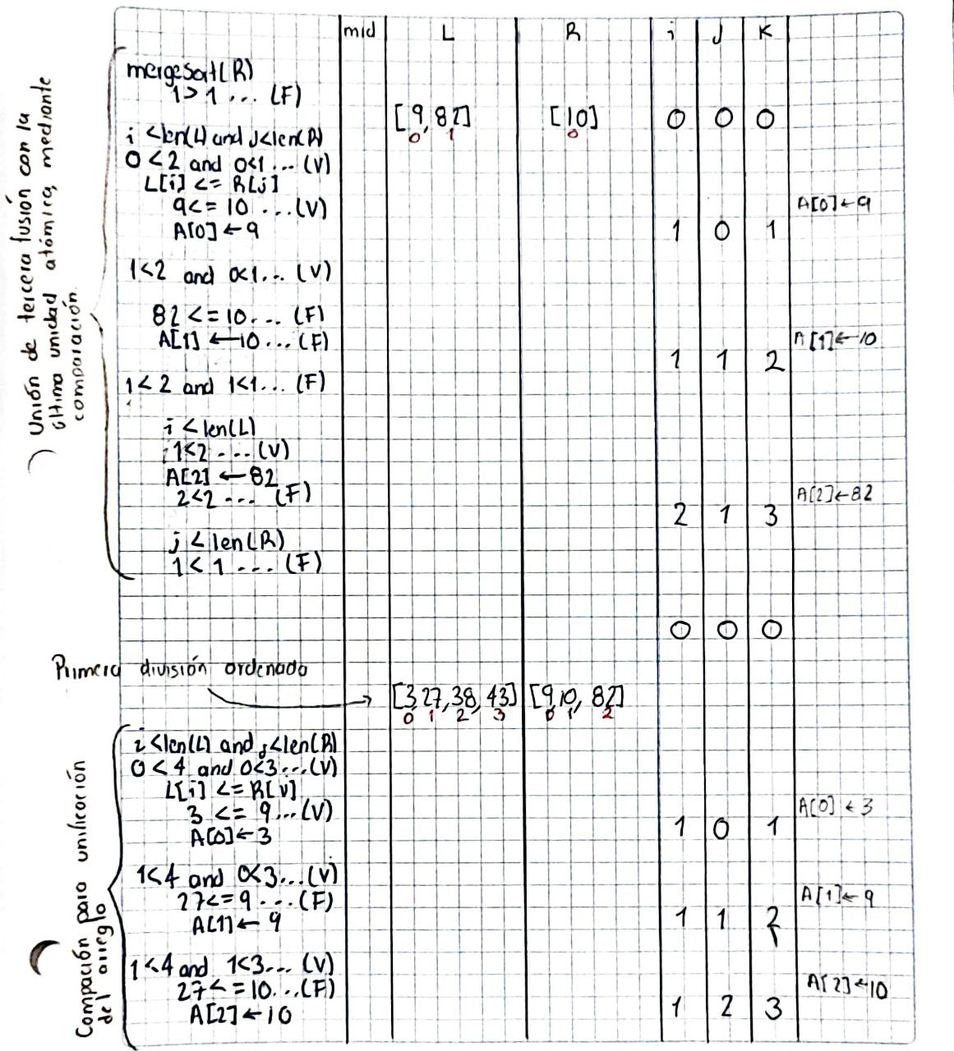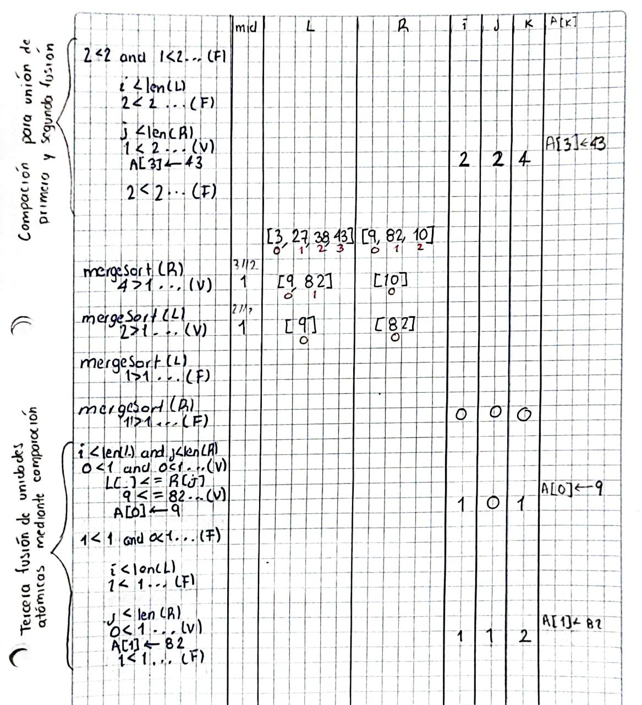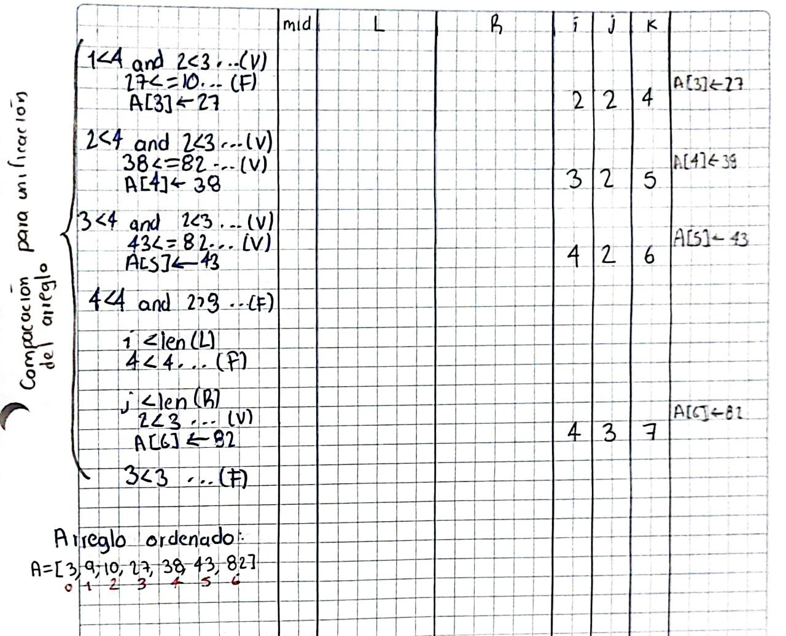

## Actividad VI

*¿Qué cambio(s) se hace(n) en el algoritmo para ordenar la lista en orden inverso? Describirlo y realizar cambios en el código*

*En el bucle While se cambia el if de L[i] <= R[j] a L[i] >= R[j]. En este lo que sucede es que los dos subarreglos (derecho e izquierdo) se fusionan para formar el arreglo (arr) y ordenar en orden descendente. Quedando de la siguiente manera:*

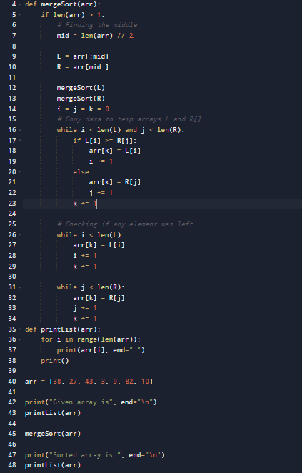

*(Archivo: Actividad06_1.py)*

### **Ejecución**

### 

## Actividad VII

*Demostrar si el método de merge sort es Estable o no, mediante una prueba de escritorio, y mediante codificación*

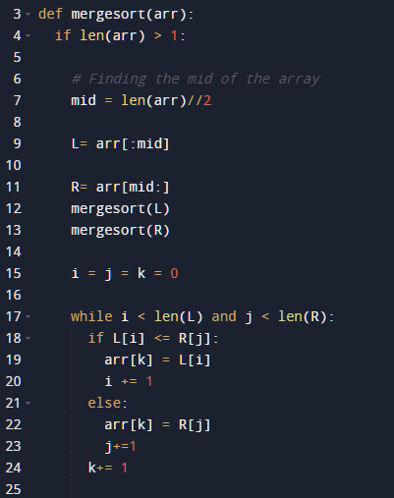

*(Archivo: Actividad07_1.py)*

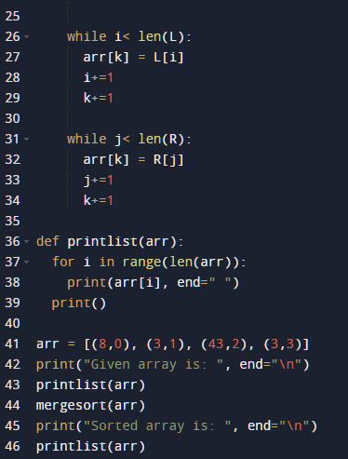

*(Archivo: Actividad07_2.py)*

*PRUEBA DE ESCRITORIO*

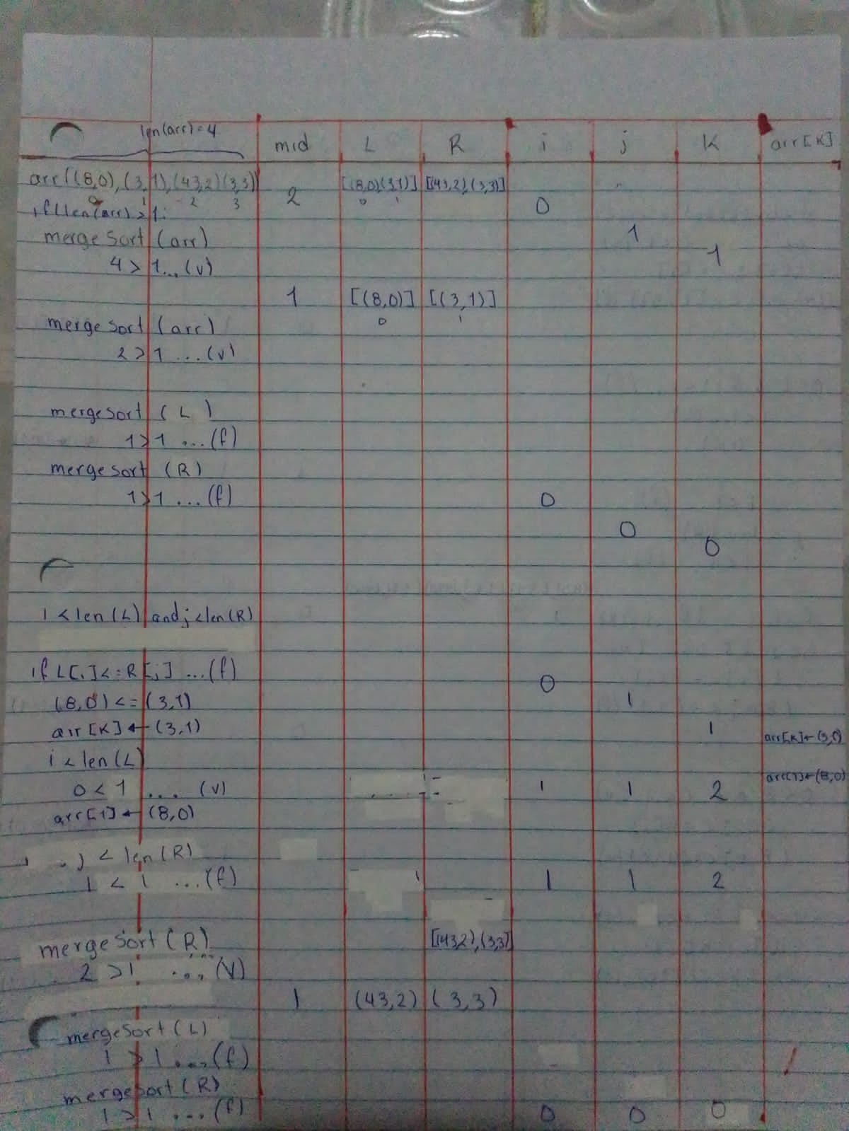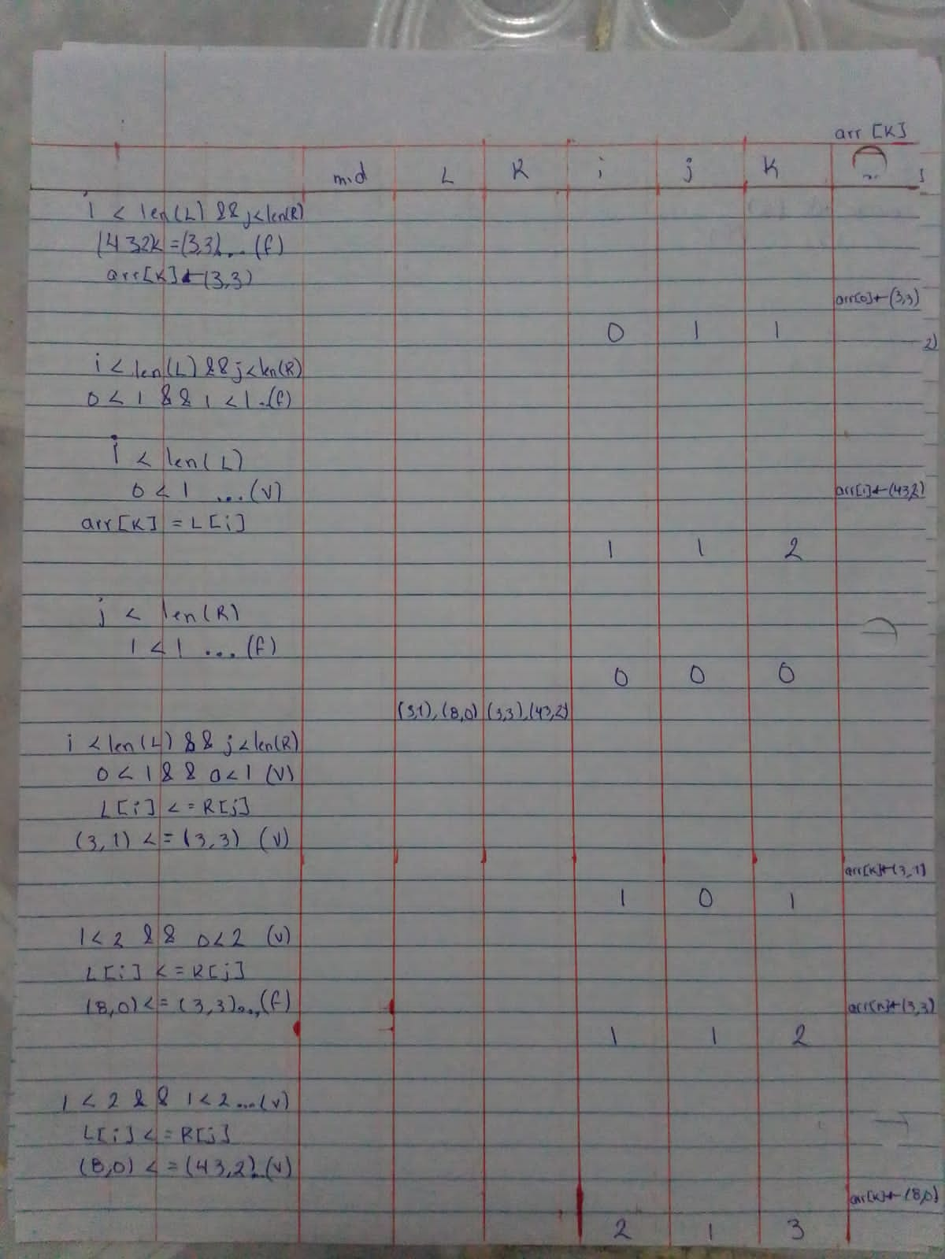

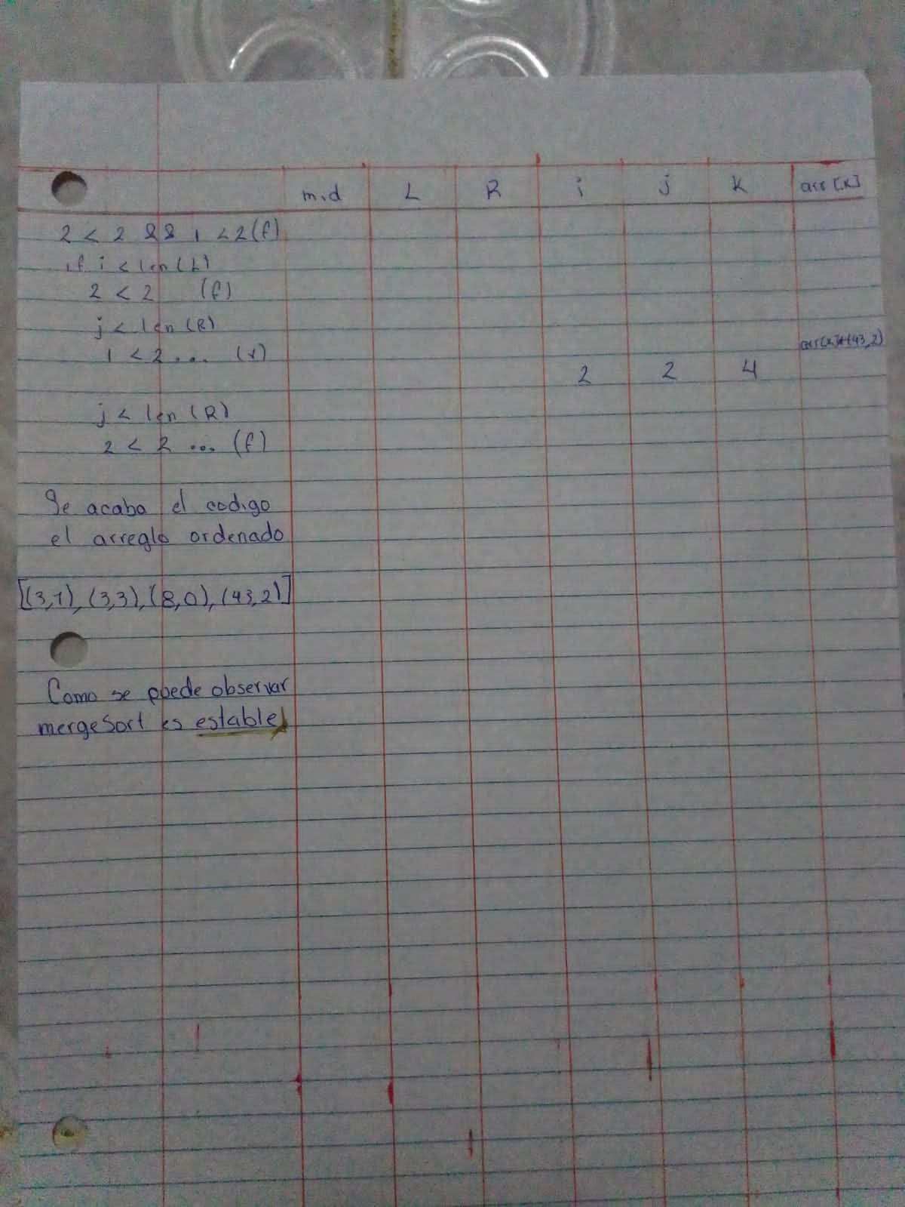

## Actividad VIII

### Ejercicios

1. Ejercicio 1. Encuentra el valor asignado a f en las siguientes expresiones lógicas, considerando los valores a ← V, b ← F, x ← V y y←F:
2. f ← (a ∨ b) ∧ (x ∨ y)
3. f ← a ∨ b ∧ x ∨ y
4. f ← a ∧ b ∨ x ∧ y

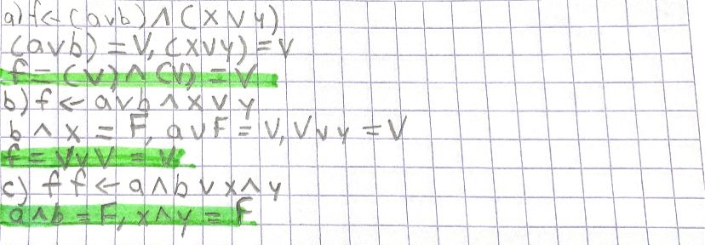

1. Ejercicio 2. Encuentra el valor asignado a f en las siguientes expresiones, que contienen los tres tipos de operadores, aritméticos, relacionales y lógicos, para los valores a ← 6, b ← 4 y c ← 2:
2. f ← ¬(a − b = c) ∨ (c ≠ 0) ∧ (b + c ≥ 3)
3. f ← (a > b + c) ∧ (a − c > 0) ∨ (b < 3 − a)
4. f ← (a > b − c) ∨ (a − c < 0) ∧ (b < 3 + a)

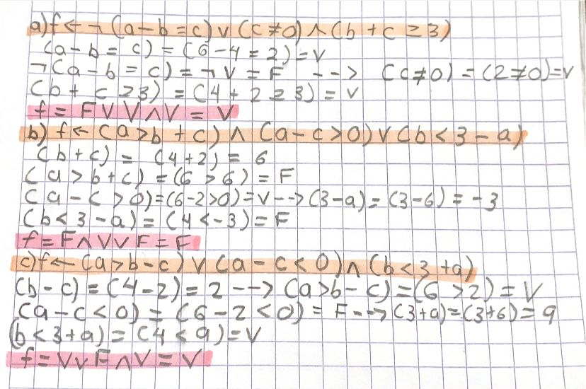

d. ¿El estado del vector A=[33,-2,0,-1,80,-3] después de aplicar 4 pasadas usando el

algoritmo de ordenación de la burbuja es? Nota: Se debe realizar el análisis a mano

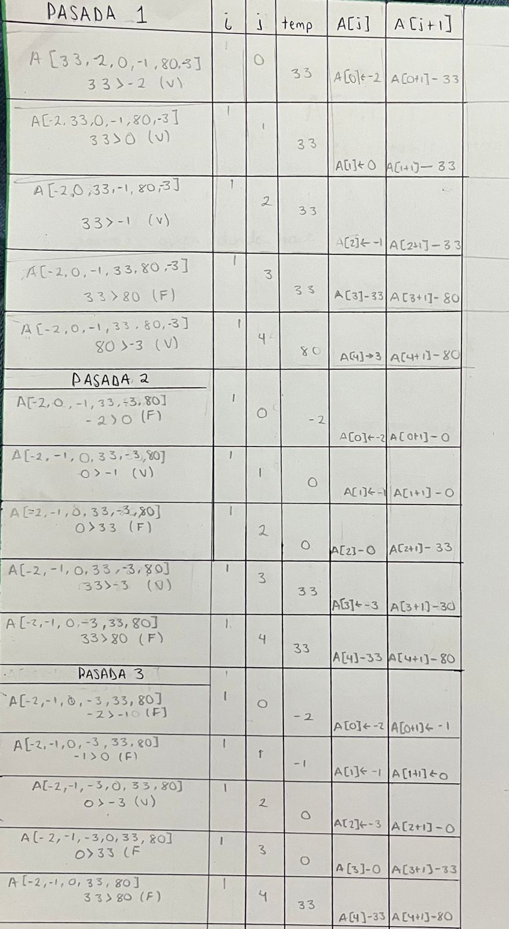

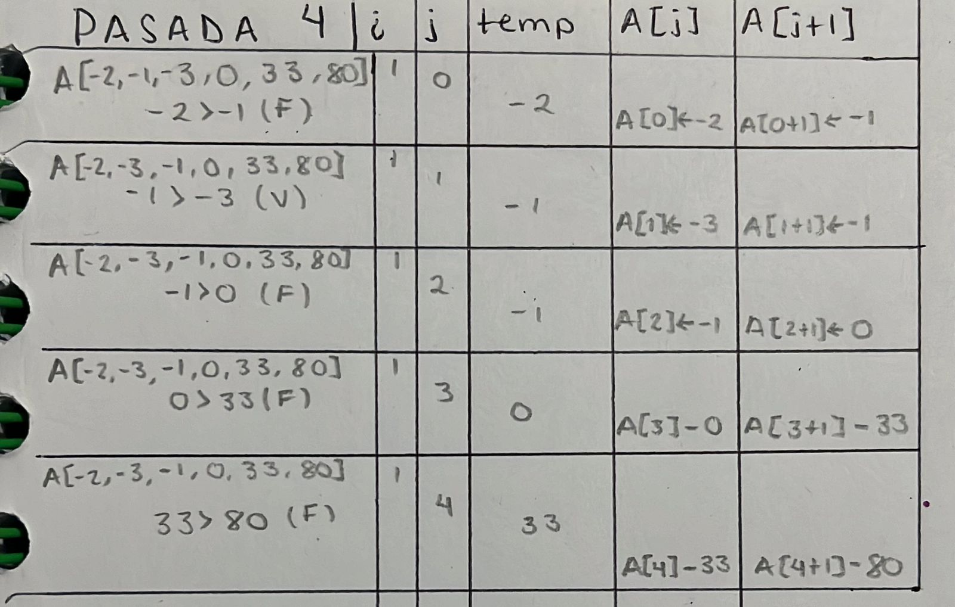

### **Comprobación**

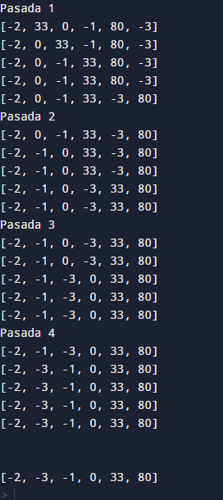

e. Suponga que se desea ordenar un vector de valores de tipo entero, que ocupan en

memoria 2.4 TB. Usando el algoritmo elemental de la burbuja calcular el número

de comparaciones y de pasadas totales que hará el Algoritmo

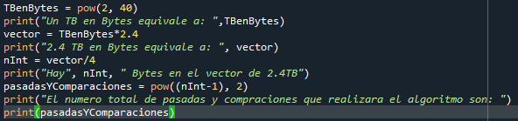

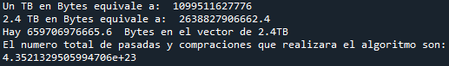

R = 4.3521329505994706e+23 pasadas y comparaciones. El algoritmo hace n-1 pasadas sobre n-1 comparaciones (indicado en el for anidado).

Pasadas = 659706976665.6; Comparaciones = 659706976665.6

∴ (n-1) (n-1) = (659706976665.6-1)^2 = 4.3521329505994706e+23.

## Actividad IX

*Investigar y* documentar *la complejidad del algoritmo de la Burbuja y del algoritmo de la Mezcla, explicar el fundamento, explicar las gráficas y explicar la notación.*

### Bubble Sort

El algoritmo tiene una complejidad de O(n²) o Ω(n²), complejidad cuadrática incluso en el mejor de los casos, ya que el algoritmo itera sobre la lista aun si ya se encuentra ordenada. Debido a esta característica es catalogado como uno de los algoritmos de ordenación más ineficientes que existen.

El algoritmo de la burbuja siempre realzará el mismo número de comparaciones, descrito como:

$$c\left(n\right)= \frac{n^{2}-n}{2}= O\left(c\left(n\right)\right)=n^{2}$$

Dónde c(n) corresponde al número de comparaciones y n al número de términos.

Aplicando el análisis de complejidad ***“Big O” o “Cota superior asintótica”*** se llega a la complejidad del algoritmo, denotada como O(n²).

#### ¿Qué es la notación Big O?

Esta notación sirve para indicar a que orden de complejidad pertenece una función. En otras palabras, la complejidad de un algoritmo es la función que mide cuantos recursos necesitara el algoritmo respecto al tamaño de la entrada, haciendo un análisis respecto al espacio o tiempo.

El análisis de espacio corresponde a cuanto espacio en memoria requerirá el programa para llevarse a cabo, mientras que el análisis en tiempo corresponde en cuanto demorará el algoritmo en completarse de a acuerdo a cierta cantidad de datos (n).

$$O\left({2n}^{2}+3n+1\right)→O\left({2n}^{2}\right)→ O{(n}^{2})$$

Para obtener el análisis Big O se toma en cuenta las sentencias del código, despreciando la capacidad computacional de la maquina en la que se ejecuta. En pocas palabras, gracias a esta notación se puede medir que tan eficiente es un algoritmo sin necesidad de codificar, simplemente realizando un análisis.

Esta notación sigue un conjunto de reglas. Al calcular la cota superior asintótica de una función, la cual es la suma de cada notación en el código (se explicará más adelante), solo se toma en cuenta la parte más significativa (peor caso o dominancia de términos), en caso de tener más de un término, y se elimina la constante.

$$O\left({2n}^{2}+3n+1\right)→O\left({2n}^{2}\right)→ O{(n}^{2})$$

#### Análisis del código según Big O

Todo lo que no sea un ciclo, no sea una implementación con recursión, o no sea una llamada a una función de tiempo no constante es considerado **tiempo constante O (1).**

Todos los ciclos en los que la variable de estos incrementa o decrementa una cantidad constante y en los que se itera respecto a una variable de entrada, tal como el recorrer un arreglo o String, son considerados tiempo lineal **O(n)**. Si hay ciclos anidados, todos los involucrados deberán iterar respecto a la variable de entrada, resultando en **O(nx)** (tiempo cuadrático, cubico, etc.…); donde la x exponencial representa el producto de los ciclos anidados.

Si la variable del ciclo ya no va incrementando por un numero constante, sino que va multiplicándose o dividiéndose, la complejidad resultante es considerada **tiempo algorítmico O(log[n]).**

Si la variable del ciclo incrementa de manera exponencial se considera **O(log[log[n]]) u O(n!)**.

**Condicionales**. Si hay condicionales que llevan a diferentes casos, el Big O se calculara de acuerdo con el peor caso posible en el que se pueda entrar.

Una vez que se calculen todas las notaciones de cada segmento del código, se procederá a calcular la cota superior asintótica, tal como se indicó anteriormente. Se agruparán los términos como una función normal, se toma el termino más representativo y se elimina la constante.

#### Aplicando Big O a Bubble Sort

Tras analizar el algoritmo podemos deducir que la complejidad cuadrática (O(n²)) nace de la implementación de dos veces el orden lineal (O(n)), indicado por el for anidado sobre el orden constante O (1); esto resulta en O(n²).

|  |  |
| --- | --- |
| 1  2  3  4  5 | def bubbleSort(A):  for i in range (1, len(A)): #O(n)  for j in range(len(A)-1): #O(n)  if A[j] > A[j+1]: #O (1)  A[j], A[j+1]= A[j+1], A[j] #O (1) |

Realizando las operaciones e interpretación:

$$O\left(n\right)*O\left(n\right)+O\left(1\right)+ O\left(1\right)→ O\left(n^{2}\right)*2 O(1)$$

$$O\left(n^{2}\right)$$

De esta manera queda demostrada la complejidad O(n2) del algoritmo de la burbuja, que según la interpretación de la gráfica se demuestra que es un algoritmo que incrementa mucho su tiempo de ejecución entre más datos tenga que ordenar.

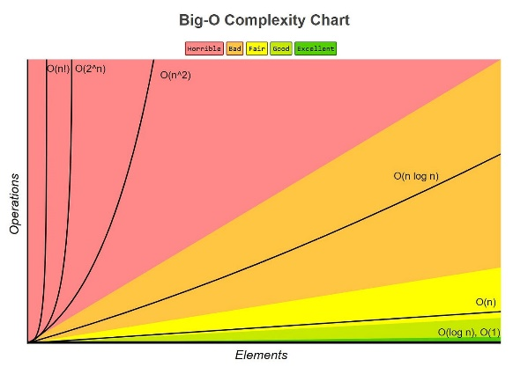

### Merge Sort

Merge Sort u ordenamiento por mezcla es un algoritmo con complejidad algorítmica de O (n logn). Se destaca por usar la técnica divide y vencerás, además, es un algoritmo estable.

Este algoritmo está compuesto de 4 pasos elementales, a saber:

1. Si la longitud de la lista es mayor o igual a uno ya está ordenada, sino:
2. Dividir la lista desordenada en dos sub listas de la mitad del tamaño (aunque alguna será más grande que la otra según el programador).
3. Aplicar recursividad para dividir y ordenar cada sub lista mediante ordenamiento por mezcla.
4. Mezclar las sub listas para formar la lista ordenada.

|  |  |
| --- | --- |
| 1  2  3  4  5  6  7  8  9  10  11  12  13  14  15  16  17  18  19  20  21  22  23  24  25  26 | def mergeSort(arr):  if len(arr) > 1:  #Etapa de dividir########################  mid = len(arr)//2  L = arr[:mid]  R = arr[mid:]  mergeSort(L)#recursividad  mergeSort(R)#recursividad  #Etapa de la mezcla#####################  i = j = k = 0  while i < len(L) and j < len(R):  if L[i] <= R[j]:  arr[k] = L[i]  i += 1  else:  arr[k] = R[j]  j +=1  k+=1    while i < len(L):  arr[k] = L[i]  i+=1  k+=1  while j <len(R):  arr[k] = R[j]  j+=1 |

#### Aplicando Big O a Merge Sort

Para calcular la complejidad de algoritmos recursivos existen varios métodos, pero uno de los más sencillos y fácil de comprender es el método del **“Árbol recursivo”**. Sabemos que la complejidad de merge sort es O (n log2n), ¿Pero ¿cómo demostramos esto?

Según (Khan Academy, n.d.) , al hacer un pequeño análisis del algoritmo podemos concluir que:

* Los pasos de dividir y combinar, juntos, pueden interpretarse como O(n). Es decir, tardan un tiempo ***cn*** para una contante c (“n” es el número de datos a ordenar por arreglo).
* El tiempo de ejecución de merge sort sobre un sub-arreglo de n elementos representa la suma de dos veces el tiempo de ejecución de merge sort sobre un sub-arreglo de n/2 elementos (para el paso de vencer) más ***cn*** (para los pasos de dividir y combinar, en realidad solo para la mezcla).
* Cada llamada recursiva tarda el doble de tiempo de ejecución de merge sort conforme aumentan los niveles (llamadas recursivas). Ej. Teniendo dos subproblemas de tamaño n/2, y cada uno tarda cn/2 para mezclar, entonces el tiempo total que tardaría en mezclar problemas de sub-tamaño n/2 seria 2cn/2 = cn.

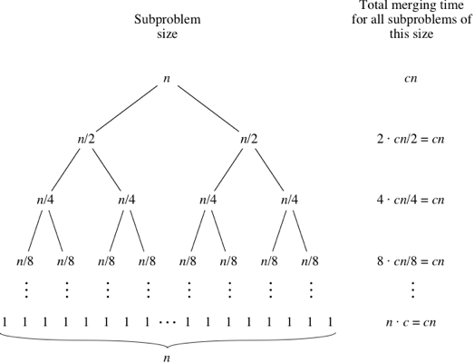

Conforme los problemas se hacen más pequeños, el número de sub-problemas se duplica en cada nivel de recursión, pero el tiempo de la mezcla se divide a la mitad. De esta manera la duplicación y la recursión se cancelan, resultando en cn como tiempo total de la mezcla para cada nivel de recursión (Khan Academy, n.d.).

Finalmente se llega a subproblemas de tamaño 1, siendo estos el caso base, los cuales no pasan por el condicional “if len(arr) > 1”, resultando en un tiempo O (1) por cada sub-arreglo de tamaño 1. Como hay n sub-arreglos de tamaño 1 se dice que el caso base es O (1), pero en conjunto tardan un tiempo ***cn***.

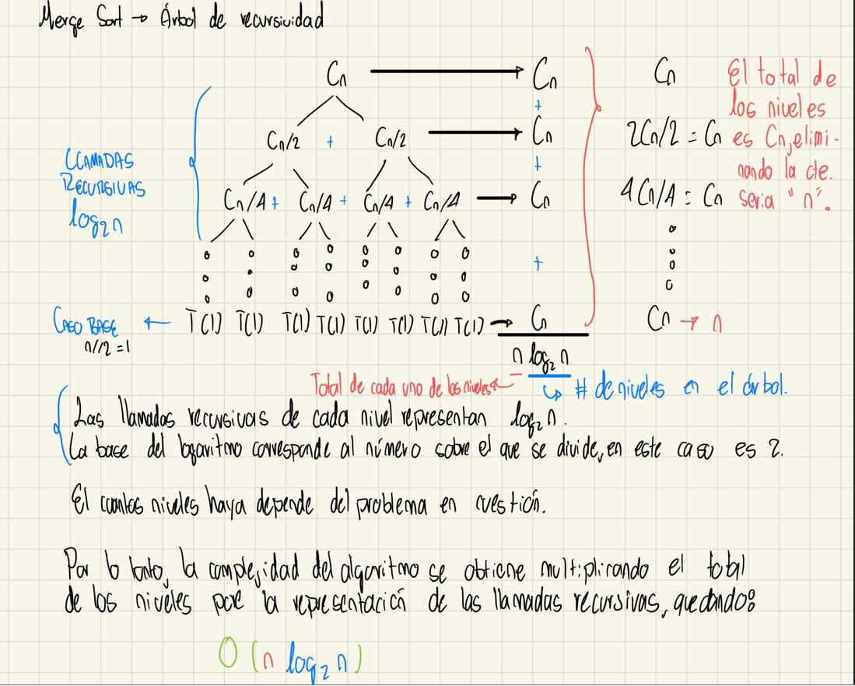

#### Interpretación Final

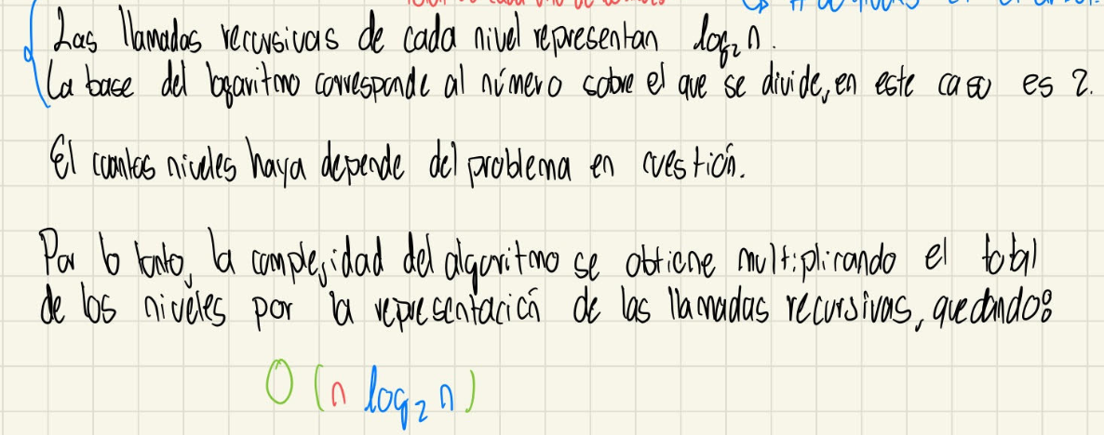

# Conclusiones

Amador Calzada Enrique (320014303): Se considera que está primera práctica se llevó a cabo de forma satisfactoria, pues se realizó cada actividad propuesta en la misma (espero y que de forma correcta). Para poder realizar los códigos se utilizó el conocimiento adquirido durante las clases cuando se trataron con estos mismos, así como también los conocimientos previamente adquiridos en EDA 1; ya que los métodos de ordenamiento recientemente tratados guardan gran correlación con unos vistos con antelación (divide y vencerás, por ejemplo). Lo último que he de decir, es que, la actividad 8 me resulto difícil de comprender y es la deberé de revisar bien después, pues existe la posibilidad de que venga en el parcial 1. Por cierto, realice todo lo correspondiente al código 2 de la actividad 1.

Cordero García Rolando Augusto (318195212): En esta primera práctica comprendimos para empezar el ordenamiento por merge y bubble sort, comprender su forma de ordenar, complejidad, estabilidad, el tiempo de ejecución etc. También revisamos la comparación entre ambos y como es que podemos hacer algunas modificaciones para cambiar sus utilidades, como lo sería el ordenar de menor a mayor o viceversa. A fin de cuentas nos damos cuenta que unos son más fáciles de implementar que otros.

De la Rosa Flores Fernando (320069767): Conforme fuimos avanzando en el desarrollo de la practica hemos analizado y comprendido de una mejor manera los códigos de BubbleSort y sus procedimientos, vimos cual es el más efectivo a través de una prueba exigente contando el tiempo en el que se ejecuta y cuál es el más eficaz en su trabajo, reutilizamos conocimientos adquiridos en Eda 1, como los distintos tipos de algoritmos, divide y vencerás, por ejemplo, y algunas otras prácticas adquiridas en esta materia, desarrollamos, vimos y aprendimos que es un código estable y en esta práctica lo hemos puesto a prueba, comparando sus maneras de ordenar logrando descifrar esta cuestión. Aporte en la Realización de pruebas de escritorio y modificación de códigos actividad 1 parte 3.

Garzón Rodríguez Adriana (320045512): Personalmente esta práctica me sirvió de ayuda para entender los diferentes algoritmos que se pueden utilizar para ordenar y ver cuál sería el mejor para utilizar en cuestión de economizar tiempos y líneas de código. Gracias a las pruebas de escritorio se me hizo más fácil entender el funcionamiento de los códigos.

Guerrero Medel Saúl Eduardo (320068344): A lo largo de esta práctica, analizamos y utilizamos los algoritmos de ordenamiento Bubblesort y MergeSort. En mi caso analicé, utilice y modifique el código 1 de la actividad 1, por lo que tuve que utilizar aprendizajes y conceptos previos y vistos en las clases teóricas. Durante la practica fuimos aprendiendo las diferencias entre ambos algoritmos, ya que, aunque el resultado final es el mismo, podemos destacar que el Bubblesort es un algoritmo simple pero ineficiente con una gran cantidad de elementos, en comparación con MergeSort, que es más complejo, pero altamente eficiente para ordenar grandes conjuntos de datos. También comprobamos la estabilidad o estabilidad de algunos de los algoritmos con pruebas de escritorio y viendo el índice de los elementos. Al final podemos concluir que la elección del algoritmo de ordenamiento dependerá de las necesidades específicas de cada situación, considerando el tamaño de los datos y los recursos que tengamos disponibles.

Muñoz San Agustin Victoria Monserrat (320094187): Finalmente para este apartado, puedo enunciar que mis conclusiones respecto a la práctica son variadas, por lo que intentaré aterrizarlas. En primer lugar me encontré en un desafío el volver a comprender cómo funcionaban las “def” de Python, además de que tuve que practicar los diversos códigos para entender como funcionaban y en que se diferenciaban las pruebas de escritorio para cada uno.

Es así, que considero que fue una buena práctica donde se nos hizo poner a prueba nuestros conocimientos y habilidades de lo aprendido de los ordenamientos, dando a conocer cuál de los dos era el más óptimo para una ordenación estable y rápida. Realice actividad 4 y 8

Hernández Hernández Oscar Mario (319188907): Para esta primera práctica, tuvimos que recordar conceptos y funciones que ya trabajamos en cursos pasados, además de poner en práctica lo que aprendimos recientemente en las clases teóricas. Cómo los arreglos y las listas, que refuerzan los conocimientos que ya teníamos, o el agregar una función de tiempo y así darnos cuenta de la velocidad en la que corre el programa, Además de eso, los códigos los trabajamos en Python, un programa que no manejo tan bien cómo el C, por lo que agradezco que en esta materia nos enseñan un lenguaje diferente. En lo personal, me ayudó mucho hacer las pruebas de escritorio porque, además de que me parecen divertidas, me ayudan a entender mejor cómo funcionan estos algoritmos de ordenamiento, aporte en la actividad 2

Hernández Martínez Cecilia Sayuri (320313503): A lo largo de esta práctica pusimos en práctica los conocimientos que adquirimos durante las clases acerca de algunos tipos de ordenamientos, comprendiendo su funcionamiento a través de pruebas de escritorio y modificando estos para comprobar si son estable o no, el tiempo que tardan en ejecutarse y haciendo comparaciones entre estos, haciendo uso de otros recursos aprendidos en cursos, como bibliotecas y módulos. Me encargué de la actividad número 5, donde fueron analizados valores de pila de recursividad de Merge Sort.

Zarco Aguilar Víctor Emmanuel (320103269): En esta práctica pusimos a prueba los conocimientos adquiridos sobre Python y Estructuras de Datos y Algoritmos, específicamente para bubble sort y merge sort. La práctica también implicaba conocimientos sobre la notación Big O y algunas librerías en Python para cuantificar el tiempo y generar números pseudo-aleatorios. Fue una práctica bastante sencilla, la cual nos va preparando para futuros algoritmos más complejos.

Por mi parte, me encargue de realizar las actividades 3 y 9.

# Referencias

[1] CORMEN, Thomas, LEISERSON, Charles, et al. Introduction to Algorithms 3rd edition MA, USA The MIT Press, 2009

[2] KNUTH, Donald The Art of Computer Programming New Jersey Addison‐Wesley Professional, 2011 Volumen 3